Глава 2 Характеристика системы теплоснабжения

В Змеиногорском районе теплоснабжение жилищного фонда и объектов инфраструктуры осуществляется различными способами индивидуальными и централизованными источниками тепла.
Централизованное теплоснабжение на территории Змеиногорского района
представлено только в с.Барановка, с.Гальцовка, с.Кузьминка, с.Карамышево, с.Саввушка, п.Беспаловский, п.Октябрьский. В остальных населенных пунктах теплоснабжение осуществляется децентрализованно с применением индивидуальных теплогенераторов.
Централизованными источниками теплоснабжения являются 9 отопительных котельных, принадлежащих ООО «Энергия 1,2»:
- Котельная с.Барановка;
- Котельная с.Гальцовка;
- Котельная с.Кузьминка;
- Котельные с.Карамышево:
А) Котельная дома ветеранов
Б) Котельная детского сада
В) Котельная ГРП
5 Котельная с.Саввушка;
6 Котельная п.Беспаловский;
7 Котельная п.Октябрьский

ОБОСНОВЫВАЮЩИЕ МАТЕРИАЛЫ К СХЕМЕ

ТЕПЛОСНАБЖЕНИЯ

Глава 1. Существующее положение в сфере производства, передачи и потребления тепловой энергии для целей теплоснабжения Часть 1. Функциональная структура теплоснабжения
В настоящее время централизованное теплоснабжение потребителей
Змеиногорского района осуществляется от 9 отопительных котельных:
- Котельная с.Барановка (ООО «Энергия 1) (установленная мощность
8,76 Гкал/ч, температурный график - 95/70°С, система теплоснабжения - двухтрубная);
- Котельная с.Гальцовка (ООО«Энергия 1») (установленная мощность 0,888 Гкал/ч, температурный график - 65/40°С, система теплоснабжения - двухтрубная);
- Котельная с.Кузьминка, (ООО «Энергия 1») (установленная мощность 0,72 Гкал/ч, температурный график -65/40°С, система теплоснабжения - двухтрубная);
- Котельные с.Карамышево (ООО «Энергия 2»)
а) котельная дома ветеранов (установленная мощность 1,71 Гкал/ч, температурный график - 65/40°С, система теплоснабжения - двухтрубная);
б) котельная детского сада (установленная мощность 1,575 Гкал/ч, температурный график - 65/40°С, система теплоснабжения - двухтрубная);
в) котельная ГРП (установленная мощность 0,64 Гкал/ч, температурный график - 65/40°С, система теплоснабжения - двухтрубная);
5. Котельная с.Саввушка (ООО «Энергия 2») (установленная мощность 1,36 Гкал/ч, температурный график - 65/40°С, система теплоснабжения - двухтрубная).
6. Котельная п.Беспаловский, (ООО «Энергия 1») (установленная мощность 0,9 Гкал/ч, температурный график -65/40°С, система теплоснабжения - двухтрубная);
7. Котельная п.Октябрьский, (ООО «Энергия 2») (установленная мощность 0,38 Гкал/ч, температурный график -65/40°С, система теплоснабжения - двухтрубная);

Таблица 2.1.1. Обобщенная характеристика системы теплоснабжения Змеиногорского района
№  п/п | Система  теплоснабжения | Длина трубопроводов теплосети (двухтрубн.), м | Материальная характеристика трубопроводов теплосети, м-м | Подключенная нагрузка (по договорам на 2013 г.), Гкал/ч
1 | Котельная с.Барановка (ООО «Энергия 1) | 11480 | 1722 | 10,149
2 | Котельная с.Гальцовка (ООО«Энергия 1») | 300 | 45 | 1,536
3 | Котельная с.Кузьминка, (ООО «Энергия 1») | 1030 | 154,5 | 1,215
4 | с.Карамышево котельная дома ветеранов | 1500 | 225 | 2,673
5 | с..Карамышево котельная детского сада | 1600 | 240 | 1,433
6 | с.Карамышево котельная ГРП | 1090 | 163,5 | 0,668
7 | Котельная с.Саввушка | 3170 | 475,5 | 2,918
8 | Котельная п.Беспаловский | 1060 | 159 | 1,581
9 | Котельная п.Октябрьский | 400 | 60 | 0,467
 | Итого: | 21630 | 3244,5 | 22,64

1. с.Барановка
В с.Барановка централизованное теплоснабжение представлено в центральной части поселка, где преобладают многоквартирные жилые дома, а также социально значимые объекты (школа, музыкальная школа, фельдшерско-акушерский пункт, здание администрации). Зоны действия индивидуальных источников распространяются, в основном, на частный сектор, расположенный ближе к окраинам поселка, и представлен индивидуальными теплогенераторами, работающими на твердом топливе (угле или дровах).

2. с.Гальцовка
В с.Гальцовка централизованное теплоснабжение представлено одним источником, расположенным в центральной части населенного пункта, от которого отапливаются жилые дома и социально значимые объекты (школа, детский сад, клуб, здание администрации). Индивидуальное теплоснабжение распространяется на частный сектор и представлено только индивидуальными источниками тепла, работающими на твердом топливе (дрова и уголь).

3. с.Кузьминка
В с.Кузьминка централизованное теплоснабжение представлено одним источником, расположенным в центральной части населенного пункта, от которого отапливаются жилые дома и социально значимые объекты (школа, детский сад, клуб, ФАП, здание администрации). Индивидуальное теплоснабжение распространяется на частный сектор и представлено только индивидуальными источниками тепла, работающими на твердом топливе (дрова и уголь).

4. с.Гальцовка
В с.Карамышево имеется 3 централизованных источника, расположенных в южной и северной частях поселка. От этих источников отапливаются, в основном, многоквартирные жилые дома и такие объекты, как детский сад, ФАП, школа, школа исскуств,сельсовет. Большая по площади территория, охватывающая, в основном, частный сектор, покрыта зоной индивидуального теплоснабжения. Индивидуальные теплогенераторы используют в качестве топлива уголь или дрова.

5. с.Саввушка
В с.Саввушка централизованное теплоснабжение представлено одним источником, расположенным в центральной части населенного пункта, от которого отапливаются жилые дома и социально значимые объекты (школа, фельдшерско- акушерский пункт, детский сад, здание администрации). Индивидуальное теплоснабжение распространяется на частный сектор и представлено только индивидуальными источниками тепла, работающими на твердом топливе (дрова и уголь).

6. п.Беспаловский
В п.Беспаловский централизованное теплоснабжение осуществляется от одного источника, расположенного в центральной части населенного пункта, и охватывает многоквартирные жилые дома. Зоны действия индивидуальных источников распространяются, в основном, на частный сектор, который отапливается от квартирных теплогенераторов, работающих на угле или дровах.

2. п.Октябрьский
В п.Октябрьский централизованное теплоснабжение представлено одним источником, расположенным в центральной части населенного пункта, от которого отапливаются жилые дома и социально значимые объекты (школа, детский сад, клуб, здание администрации). Индивидуальное теплоснабжение распространяется на частный сектор и представлено только индивидуальными источниками тепла, работающими на твердом топливе (дрова и уголь).

Прочие населенные пункты
В остальных населенных пунктах (за исключением указанных выше) теплоснабжение осуществляется только от индивидуальных и приобъектных источников тепла. При этом в качестве топлива для таких источников используется дрова или уголь.

Часть 2. Источники тепловой энергии

Рис. 2.2.1. Зона действия котельной с.Барановка
Таблица 2.2.1. Описание котельной с.Барановка
Показатели | Значения
Котельная с.Барановка (ООО «Энергия 1») ул. Набережная
а) структура основного оборудования | Вид основного топлива - уголь.  Котлоагрегаты:  1, Водогрейный КВР 4 (2008 г.) - 1 шт.; степень износа - 14%.  2. Водогрейный КВР 4 (2009 г.) -1шт.;  Степень износа – 12%  3. Паровой ДКВР 6,5-13 (1977 г.) -1шт.;  Степень износа 55%
б) параметры установленной тепловой мощности теплофикационного оборудования и теплофикационной | Установленная тепловая мощность 8,76 Гкал/ч (10,19 МВт).

в) ограничения тепловой мощности и параметры располагаемой тепловой мощности | Располагаемая тепловая мощность 8,76 Гкал/ч (10,19 МВт); подключенная тепловая нагрузка (по договорам на 2013 г.) 1,985 Гкал/ч (2,308 МВт).
г) объем потребления тепловой энергии (мощности) и теплоносителя на собственные и хозяйственные нужды и параметры тепловой мощности нетто | Расход тепловой энергии на собственные нужды котельной 355,156 Гкал/год (согласно Структуре полезного отпуска тепловой энергии на 2012 г.).  Тепловая мощность нетто 8,691 Гкал/ч.
д) срок ввода в эксплуатацию теплофикационного оборудования, год последнего освидетельствования при допуске к эксплуатации после ремонтов, год продления ресурса и мероприятия по продлению ресурса | Дата ввода в эксплуатацию:  КВР 4- 2008г.  КВР 4- 2009г.  ДКВР 6,5-13- 1977г.
е) схемы выдачи тепловой мощности, структура теплофикационных установок (если источник тепловой энергии - источник комбинированной выработки тепловой и электрической энергии) | Источник комбинированной выработки тепловой и электрической энергии отсутствует.
ж) способ регулирования отпуска тепловой энергии от источников тепловой энергии с обоснованием выбора графика изменения температур теплоносителя | Способ регулирования отпуска тепловой энергии качественный по температурному графику 95/70°С; выбор температурного графика обусловлен наличием только отопительной нагрузки и непосредственным присоединением абонентов к тепловым сетям.
з) среднегодовая загрузка оборудования | Выработка тепловой энергии 15390 Гкал/год; полезный отпуск тепловой энергии 10149 Гкал/год.
и) способы учета тепла, отпущенного в тепловые сети | Способ учета тепловой энергии - расчетный.
к) статистика отказов и восстановлений оборудования источников тепловой энергии | Статистика отказов и восстановлений оборудования источников тепловой энергии отсутствует.
л) предписания надзорных органов по запрещению дальнейшей эксплуатации источников тепловой энергии | Предписания надзорных органов по запрещению дальнейшей эксплуатации источников тепловой энергии отсутствуют.
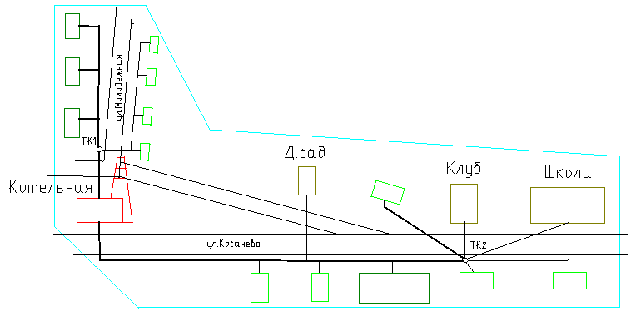
Рис. 2.2.2. Зона действия котельной с.Гальцовка

Таблица 2.2.2. Описание котельной с.Гальцовка
Показатели | Значения
Котельная с.Гальцовка (ООО «Энергия 1») ул. Косачева
а) структура основного оборудования | Вид основного топлива - уголь. Котлоагрегаты:  1. Водогрейный КВР- 0,4 (2004 г.) - 2 шт.; степень износа – 27%.  2. Водогрейный КВР- 0,4 (2005 г.) – 1 шт.; степень износа -24%
б) параметры установленной тепловой мощности теплофикационного оборудования и теплофикационной установки | Установленная тепловая мощность 0,888 Гкал/ч (1,03 МВт).
в) ограничения тепловой мощности и параметры располагаемой тепловой мощности | Располагаемая тепловая мощность 0,888 Гкал/ч (1,03 МВт); подключенная тепловая нагрузка (по договорам на 2013 г.) 0,3 Гкал/ч (0,349 МВт).
г) объем потребления тепловой энергии (мощности) и теплоносителя на собственные и хозяйственные нужды и параметры тепловой мощности нетто | Расход тепловой энергии на собственные нужды котельной 53,676 Гкал/год.  Тепловая мощность нетто 0,878 Гкал/ч.
д) срок ввода в эксплуатацию теплофикационного оборудования, год последнего освидетельствования при | Дата ввода в эксплуатацию 2004, 2005г.г.

Показатели | Значения
Котельная с.Гальцовка (ООО «Энергия 1») ул. Косачева
допуске к эксплуатации после ремонтов, год продления ресурса и мероприятия по продлению ресурса
е) схемы выдачи тепловой мощности, структура теплофикационных установок (если источник тепловой энергии - источник комбинированной выработки тепловой и электрической энергии) | Источник комбинированной выработки тепловой и электрической энергии отсутствует.
ж) способ регулирования отпуска тепловой энергии от источников тепловой энергии с обоснованием выбора графика изменения температур теплоносителя | Способ регулирования отпуска тепловой энергии качественный по температурному графику 65/40°С; выбор температурного графика обусловлен наличием только отопительной нагрузки и непосредственным присоединением абонентов к тепловым сетям.
з) среднегодовая загрузка оборудования | Выработка тепловой энергии 1652 Гкал/год; полезный отпуск тепловой энергии 1536 Гкал/год.
и) способы учета тепла, отпущенного в тепловые сети | Способ учета тепловой энергии - расчетный.
к) статистика отказов и восстановлений оборудования источников тепловой энергии | Статистика отказов и восстановлений оборудования источников тепловой энергии отсутствует.
л) предписания надзорных органов по запрещению дальнейшей эксплуатации источников тепловой энергии | Предписания надзорных органов по запрещению дальнейшей эксплуатации источников тепловой энергии отсутствуют.
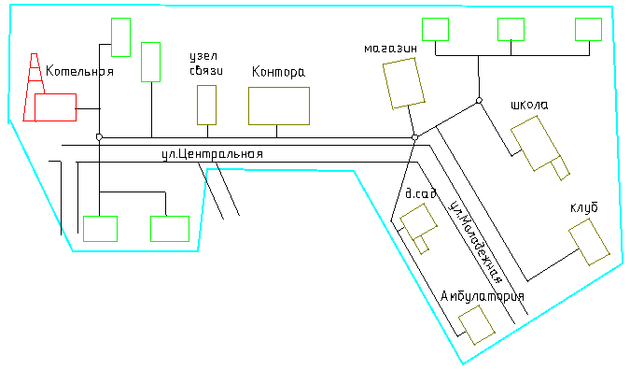

Рис. 2.2.3 Зона действия котельной с.Кузьминка

Таблица 2.2.3. Описание котельной с.Кузьминка
Показатели | Значения
Котельная с.Кузьминка (ООО «Энергия 1») ул. Центральная
а) структура основного оборудования | Вид основного топлива - уголь. Котлоагрегаты:  - Водогрейный КВр-0,4 (2007 г.) - 1 шт.; степень износа - 20%;  - Водогрейный Братск 0,8 (1981 г.) - 1 шт.; степень износа - 50%.
б) параметры установленной тепловой мощности теплофикационного оборудования и теплофикационной установки | Установленная тепловая мощность 0,72 Гкал/ч (0,837 МВт).

Показатели | Значения
Котельная с.Кузьминка (ООО «Энергия 1») ул. Центральная
в) ограничения тепловой мощности и параметры располагаемой тепловой мощности | Располагаемая тепловая мощность 0,72 Гкал/ч (0,837 МВт); подключенная тепловая нагрузка (по договорам на 2013 г.) 0,238 Гкал/ч (0,277 МВт).
г) объем потребления тепловой энергии (мощности) и теплоносителя на собственные и хозяйственные нужды и параметры тепловой мощности нетто | Расход тепловой энергии на собственные нужды котельной 42,5 Гкал/год (согласно Структуре полезного отпуска тепловой энергии на 2012 г.).  Тепловая мощность нетто 0,712 Гкал/ч.
д) срок ввода в эксплуатацию теплофикационного оборудования, год последнего освидетельствования при допуске к эксплуатации после ремонтов, год продления ресурса и мероприятия по продлению ресурса | Дата ввода в эксплуатацию:  КВр-0,4-2007г.  Братск 0,8-1981г.
е) схемы выдачи тепловой мощности, структура теплофикационных установок (если источник тепловой энергии - источник комбинированной выработки тепловой и электрической энергии) | Источник комбинированной выработки тепловой и электрической энергии отсутствует.
ж) способ регулирования отпуска тепловой энергии от источников тепловой энергии с обоснованием выбора графика изменения температур теплоносителя | Способ регулирования отпуска тепловой энергии качественный по температурному графику 65/40°С; выбор температурного графика обусловлен наличием только отопительной нагрузки и непосредственным присоединением абонентов к тепловым сетям.
з) среднегодовая загрузка оборудования | Выработка тепловой энергии 1622 Гкал/год; полезный отпуск тепловой энергии 1215 Гкал/год.
и) способы учета тепла, отпущенного в тепловые сети | Способ учета тепловой энергии - расчетный.
к) статистика отказов и восстановлений оборудования источников тепловой энергии | Статистика отказов и восстановлений оборудования источников тепловой энергии отсутствует.
л) предписания надзорных органов по запрещению дальнейшей эксплуатации источников тепловой энергии | Предписания надзорных органов по запрещению дальнейшей эксплуатации источников тепловой энергии отсутствуют.

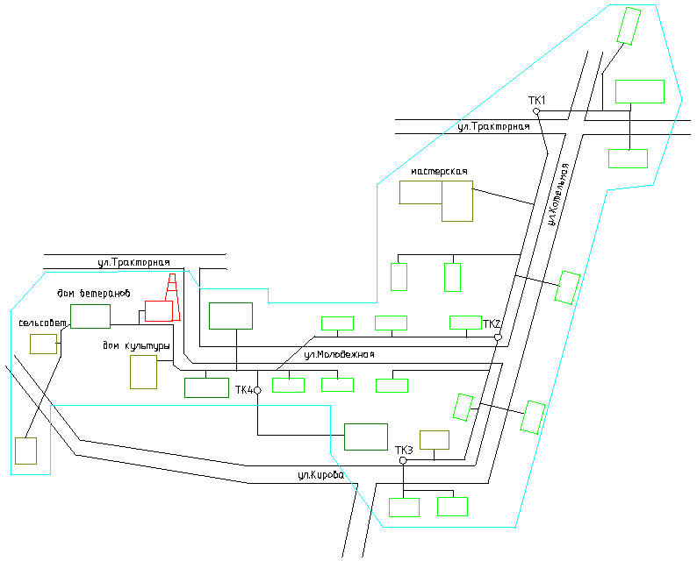

Рис 2.2.4 Зона действия котельной дома ветеранов с.Карамышево

Таблица 2.2.4. Описание котельной дома ветеранов с.Карамышево
Показатели | Значения
Котельная дома ветеранов с.Карамышево (ООО Энергия 2» ул.Молодежная
а) структура основного оборудования | Вид основного топлива - уголь. Котлоагрегаты:  • Водогрейный КВр 0,6 (2012 г.) - 3 шт.; степень износа - 5%.
б) параметры установленной тепловой мощности теплофикационного оборудования и теплофикационной | Установленная тепловая мощность 1,71 Гкал/ч (1,99 МВт).

Показатели | Значения
Котельная дома ветеранов с.Карамышево (ООО Энергия 2) ул.Молодежная
в) ограничения тепловой мощности и параметры располагаемой тепловой мощности | Располагаемая тепловая мощность 1,71 Гкал/ч (1,99 МВт); подключенная тепловая нагрузка (по договорам на 2013 г.) 0,369 Гкал/ч (0,429 МВт).
г) объем потребления тепловой энергии (мощности) и теплоносителя на собственные и хозяйственные нужды и параметры тепловой мощности нетто | Расход тепловой энергии на собственные нужды котельной 66,02 Гкал/год.  Тепловая мощность нетто 1,697 Гкал/ч.
д) срок ввода в эксплуатацию теплофикационного оборудования, год последнего освидетельствования при допуске к эксплуатации после ремонтов, год продления ресурса и мероприятия по продлению ресурса | Дата ввода в эксплуатацию - 2012 г.
е) схемы выдачи тепловой мощности, структура теплофикационных установок (если источник тепловой энергии - источник комбинированной выработки тепловой и электрической энергии) | Источник комбинированной выработки тепловой и электрической энергии отсутствует.
ж) способ регулирования отпуска тепловой энергии от источников тепловой энергии с обоснованием выбора графика изменения температур теплоносителя | Способ регулирования отпуска тепловой энергии качественный по температурному графику 65/40°С; выбор температурного графика обусловлен наличием только отопительной нагрузки и непосредственным присоединением абонентов к тепловым сетям.
з) среднегодовая загрузка оборудования | Выработка тепловой энергии 2673 Гкал/год; полезный отпуск тепловой энергии 1887 Гкал/год.
и) способы учета тепла, отпущенного в тепловые сети | Способ учета тепловой энергии - расчетный.
к) статистика отказов и восстановлений оборудования источников тепловой энергии | Статистика отказов и восстановлений оборудования источников тепловой энергии отсутствует.
л) предписания надзорных органов по запрещению дальнейшей эксплуатации источников тепловой энергии | Предписания надзорных органов по запрещению дальнейшей эксплуатации источников тепловой энергии отсутствуют.

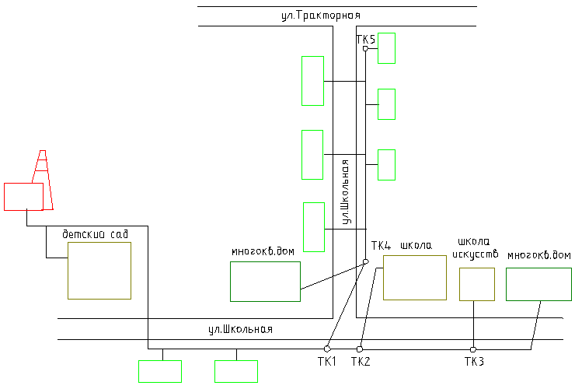

Рис. 2.2.5 Зона действия котельной детского сада с.Карамышево

Таблица 2.2.5. Описание котельной детского сада с.Карамышево
Показатели | Значения
Котельная детского сада с.Карамышево (ООО Энергия 2) ул.Школьная
а) структура основного оборудования | Вид основного топлива - уголь. Котлоагрегаты:  • Водогрейный Сибирь 7м (2005 г.) - 3 шт.; степень износа - 25%.
б) параметры установленной тепловой мощности теплофикационного оборудования и теплофикационной | Установленная тепловая мощность 1,575 Гкал/ч (1,83 МВт).

Показатели | Значения
Котельная детского сада с.Карамышево (ООО Энергия 2) ул.Школьная
в) ограничения тепловой мощности и параметры располагаемой тепловой мощности | Располагаемая тепловая мощность 1,575 Гкал/ч (1,83 МВт); подключенная тепловая нагрузка (по договорам на 2013 г.) 0,280 Гкал/ч (0,326 МВт).
г) объем потребления тепловой энергии (мощности) и теплоносителя на собственные и хозяйственные нужды и параметры тепловой мощности нетто | Расход тепловой энергии на собственные нужды котельной 50,1 Гкал/год.  Тепловая мощность нетто 1,565 Гкал/ч.
д) срок ввода в эксплуатацию теплофикационного оборудования, год последнего освидетельствования при допуске к эксплуатации после ремонтов, год продления ресурса и мероприятия по продлению ресурса | Дата ввода в эксплуатацию - 2005 г.
е) схемы выдачи тепловой мощности, структура теплофикационных установок (если источник тепловой энергии - источник комбинированной выработки тепловой и электрической энергии) | Источник комбинированной выработки тепловой и электрической энергии отсутствует.
ж) способ регулирования отпуска тепловой энергии от источников тепловой энергии с обоснованием выбора графика изменения температур теплоносителя | Способ регулирования отпуска тепловой энергии качественный по температурному графику 65/40°С; выбор температурного графика обусловлен наличием только отопительной нагрузки и непосредственным присоединением абонентов к тепловым сетям.
з) среднегодовая загрузка оборудования | Выработка тепловой энергии 2076 Гкал/год; полезный отпуск тепловой энергии 1433 Гкал/год.
и) способы учета тепла, отпущенного в тепловые сети | Способ учета тепловой энергии - расчетный.
к) статистика отказов и восстановлений оборудования источников тепловой энергии | Статистика отказов и восстановлений оборудования источников тепловой энергии отсутствует.
л) предписания надзорных органов по запрещению дальнейшей эксплуатации источников тепловой энергии | Предписания надзорных органов по запрещению дальнейшей эксплуатации источников тепловой энергии отсутствуют.

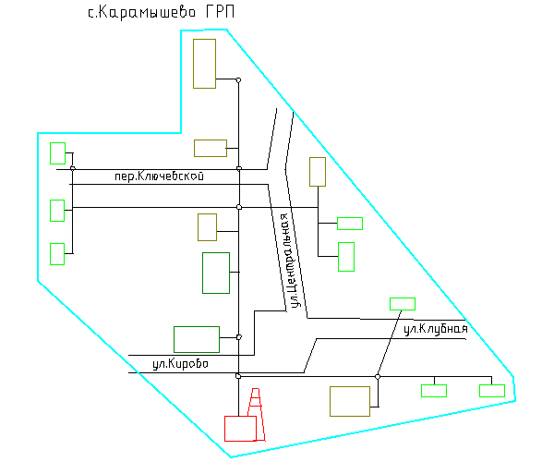

Рис. 2.2.6 Зона действия котельной ГРП с.Карамышево

Таблица 2.2.6. Описание котельной ГРП с.Карамышево
Показатели | Значения
Котельная ГРП с.Карамышево (ООО Энергия 2) ул.Кирова
а) структура основного оборудования | Вид основного топлива - уголь. Котлоагрегаты:  • Водогрейный КВр-0,4 (2007 г.) - 2 шт.; степень износа - 20%.
б) параметры установленной тепловой мощности теплофикационного оборудования и теплофикационной | Установленная тепловая мощность 0,64 Гкал/ч (0,74 МВт).

Показатели | Значения
Котельная ГРП с.Карамышево (ООО Энергия 2) ул.Кирова
в) ограничения тепловой мощности и параметры располагаемой тепловой мощности | Располагаемая тепловая мощность 0,64 Гкал/ч (0,74 МВт); подключенная тепловая нагрузка (по договорам на 2013 г.) 0,131 Гкал/ч (0,152 МВт).
г) объем потребления тепловой энергии (мощности) и теплоносителя на собственные и хозяйственные нужды и параметры тепловой мощности нетто | Расход тепловой энергии на собственные нужды котельной 23,38 Гкал/год.  Тепловая мощность нетто 0,635 Гкал/ч.
д) срок ввода в эксплуатацию теплофикационного оборудования, год последнего освидетельствования при допуске к эксплуатации после ремонтов, год продления ресурса и мероприятия по продлению ресурса | Дата ввода в эксплуатацию - 2007 г.
е) схемы выдачи тепловой мощности, структура теплофикационных установок (если источник тепловой энергии - источник комбинированной выработки тепловой и электрической энергии) | Источник комбинированной выработки тепловой и электрической энергии отсутствует.
ж) способ регулирования отпуска тепловой энергии от источников тепловой энергии с обоснованием выбора графика изменения температур теплоносителя | Способ регулирования отпуска тепловой энергии качественный по температурному графику 65/40°С; выбор температурного графика обусловлен наличием только отопительной нагрузки и непосредственным присоединением абонентов к тепловым сетям.
з) среднегодовая загрузка оборудования | Выработка тепловой энергии 1055 Гкал/год; полезный отпуск тепловой энергии 668 Гкал/год.
и) способы учета тепла, отпущенного в тепловые сети | Способ учета тепловой энергии - расчетный.
к) статистика отказов и восстановлений оборудования источников тепловой энергии | Статистика отказов и восстановлений оборудования источников тепловой энергии отсутствует.
л) предписания надзорных органов по запрещению дальнейшей эксплуатации источников тепловой энергии | Предписания надзорных органов по запрещению дальнейшей эксплуатации источников тепловой энергии отсутствуют.

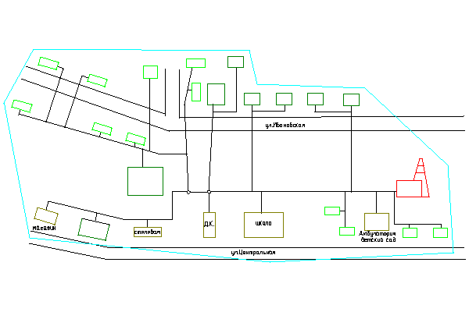

Рис. 2.2.7 Зона действия котельной с.Саввушка

Таблица 2.2.7. Описание котельной с.Саввушка
Показатели | Значения
Котельная с.Саввушка (ООО Энергия 2) ул.Ивановская
а) структура основного оборудования | Вид основного топлива - уголь. Котлоагрегаты:  1. Водогрейный Братск 0,8 (1986 г.) - 1 шт.; степень износа - 50%.  2.Водогрейный Сибирь 8м (2004 г.) – 2шт.;  Степень износа – 30%
б) параметры установленной тепловой мощности теплофикационного оборудования и теплофикационной | Установленная тепловая мощность 1,36 Гкал/ч (1,58 МВт).

Показатели | Значения
Котельная с.Саввушка (ООО Энергия 2) ул.Ивановская
в) ограничения тепловой мощности и параметры располагаемой тепловой мощности | Располагаемая тепловая мощность 1,36 Гкал/ч (1,58 МВт); подключенная тепловая нагрузка (по договорам на 2013 г.) 0,571 Гкал/ч (0,664 МВт).
г) объем потребления тепловой энергии (мощности) и теплоносителя на собственные и хозяйственные нужды и параметры тепловой мощности нетто | Расход тепловой энергии на собственные нужды котельной 102,16 Гкал/год.  Тепловая мощность нетто 1,34 Гкал/ч.
д) срок ввода в эксплуатацию теплофикационного оборудования, год последнего освидетельствования при допуске к эксплуатации после ремонтов, год продления ресурса и мероприятия по продлению ресурса | Дата ввода в эксплуатацию:  Братск 0,8 – 1986г.  Сибирь 8м – 2004г.
е) схемы выдачи тепловой мощности, структура теплофикационных установок (если источник тепловой энергии - источник комбинированной выработки тепловой и электрической энергии) | Источник комбинированной выработки тепловой и электрической энергии отсутствует.
ж) способ регулирования отпуска тепловой энергии от источников тепловой энергии с обоснованием выбора графика изменения температур теплоносителя | Способ регулирования отпуска тепловой энергии качественный по температурному графику 65/40°С; выбор температурного графика обусловлен наличием только отопительной нагрузки и непосредственным присоединением абонентов к тепловым сетям.
з) среднегодовая загрузка оборудования | Выработка тепловой энергии 4402 Гкал/год; полезный отпуск тепловой энергии 2918 Гкал/год.
и) способы учета тепла, отпущенного в тепловые сети | Способ учета тепловой энергии - расчетный.
к) статистика отказов и восстановлений оборудования источников тепловой энергии | Статистика отказов и восстановлений оборудования источников тепловой энергии отсутствует.
л) предписания надзорных органов по запрещению дальнейшей эксплуатации источников тепловой энергии | Предписания надзорных органов по запрещению дальнейшей эксплуатации источников тепловой энергии отсутствуют.

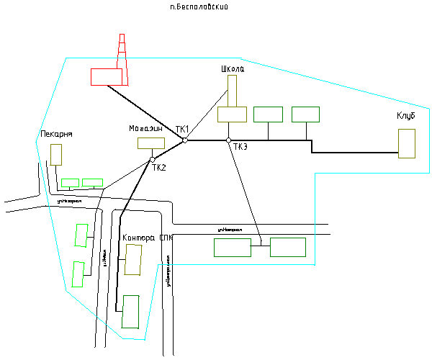

Рис. 2.2.8 Зона действия котельной п.Беспаловский

Таблица 2.2.8. Описание котельной п.Беспаловский
Показатели | Значения
Котельная п.Беспаловский (ООО Энергия 1) ул.Нагорная
а) структура основного оборудования | Вид основного топлива - уголь. Котлоагрегаты:  1. Водогрейный КВр-0,6 (2005 г.) - 2 шт.; степень износа - 25%.
б) параметры установленной тепловой мощности теплофикационного оборудования и теплофикационной | Установленная тепловая мощность 0,9 Гкал/ч (1,05 МВт).

Показатели | Значения
Котельная п.Беспаловский (ООО Энергия 1) ул.Нагорная
в) ограничения тепловой мощности и параметры располагаемой тепловой мощности | Располагаемая тепловая мощность 0,9 Гкал/ч (1,05 МВт); подключенная тепловая нагрузка (по договорам на 2013 г.) 0,309 Гкал/ч (0,359 МВт).
г) объем потребления тепловой энергии (мощности) и теплоносителя на собственные и хозяйственные нужды и параметры тепловой мощности нетто | Расход тепловой энергии на собственные нужды котельной 55,29 Гкал/год.  Тепловая мощность нетто 0,889 Гкал/ч.
д) срок ввода в эксплуатацию теплофикационного оборудования, год последнего освидетельствования при допуске к эксплуатации после ремонтов, год продления ресурса и мероприятия по продлению ресурса | Дата ввода в эксплуатацию: 2005г.
е) схемы выдачи тепловой мощности, структура теплофикационных установок (если источник тепловой энергии - источник комбинированной выработки тепловой и электрической энергии) | Источник комбинированной выработки тепловой и электрической энергии отсутствует.
ж) способ регулирования отпуска тепловой энергии от источников тепловой энергии с обоснованием выбора графика изменения температур теплоносителя | Способ регулирования отпуска тепловой энергии качественный по температурному графику 65/40°С; выбор температурного графика обусловлен наличием только отопительной нагрузки и непосредственным присоединением абонентов к тепловым сетям.
з) среднегодовая загрузка оборудования | Выработка тепловой энергии 2041 Гкал/год; полезный отпуск тепловой энергии 1581 Гкал/год.
и) способы учета тепла, отпущенного в тепловые сети | Способ учета тепловой энергии - расчетный.
к) статистика отказов и восстановлений оборудования источников тепловой энергии | Статистика отказов и восстановлений оборудования источников тепловой энергии отсутствует.
л) предписания надзорных органов по запрещению дальнейшей эксплуатации источников тепловой энергии | Предписания надзорных органов по запрещению дальнейшей эксплуатации источников тепловой энергии отсутствуют.

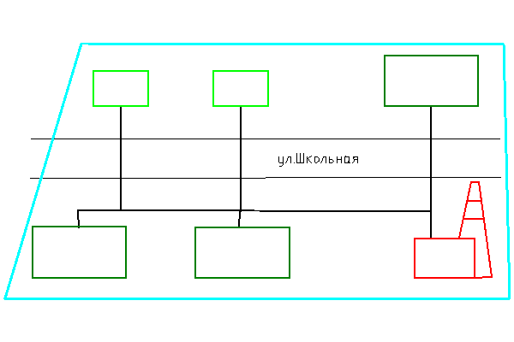

Рис. 2.2.9 Зона действия котельной п.Октябрьский

Таблица 2.2.8. Описание котельной п.Октябрьский
Показатели | Значения
Котельная п.Октябрьский (ООО Энергия 2) ул.Школьная
а) структура основного оборудования | Вид основного топлива - уголь. Котлоагрегаты:  1. Водогрейный КВр-0,2 (2012 г.) - 2 шт.; степень износа - 5%.
б) параметры установленной тепловой мощности теплофикационного оборудования и теплофикационной | Установленная тепловая мощность 0,38 Гкал/ч (0,44 МВт).

Показатели | Значения
Котельная п.Октябрьский (ООО Энергия 2) ул.Школьная
в) ограничения тепловой мощности и параметры располагаемой тепловой мощности | Располагаемая тепловая мощность 0,38 Гкал/ч (0,44 МВт); подключенная тепловая нагрузка (по договорам на 2013 г.) 0,091 Гкал/ч (0,106 МВт).
г) объем потребления тепловой энергии (мощности) и теплоносителя на собственные и хозяйственные нужды и параметры тепловой мощности нетто | Расход тепловой энергии на собственные нужды котельной 16,28 Гкал/год.  Тепловая мощность нетто 0,377 Гкал/ч.
д) срок ввода в эксплуатацию теплофикационного оборудования, год последнего освидетельствования при допуске к эксплуатации после ремонтов, год продления ресурса и мероприятия по продлению ресурса | Дата ввода в эксплуатацию: 2012г.
е) схемы выдачи тепловой мощности, структура теплофикационных установок (если источник тепловой энергии - источник комбинированной выработки тепловой и электрической энергии) | Источник комбинированной выработки тепловой и электрической энергии отсутствует.
ж) способ регулирования отпуска тепловой энергии от источников тепловой энергии с обоснованием выбора графика изменения температур теплоносителя | Способ регулирования отпуска тепловой энергии качественный по температурному графику 65/40°С; выбор температурного графика обусловлен наличием только отопительной нагрузки и непосредственным присоединением абонентов к тепловым сетям.
з) среднегодовая загрузка оборудования | Выработка тепловой энергии 541 Гкал/год; полезный отпуск тепловой энергии 467 Гкал/год.
и) способы учета тепла, отпущенного в тепловые сети | Способ учета тепловой энергии - расчетный.
к) статистика отказов и восстановлений оборудования источников тепловой энергии | Статистика отказов и восстановлений оборудования источников тепловой энергии отсутствует.
л) предписания надзорных органов по запрещению дальнейшей эксплуатации источников тепловой энергии | Предписания надзорных органов по запрещению дальнейшей эксплуатации источников тепловой энергии отсутствуют.

Часть 3. Тепловые сети, сооружения на них и тепловые пункты

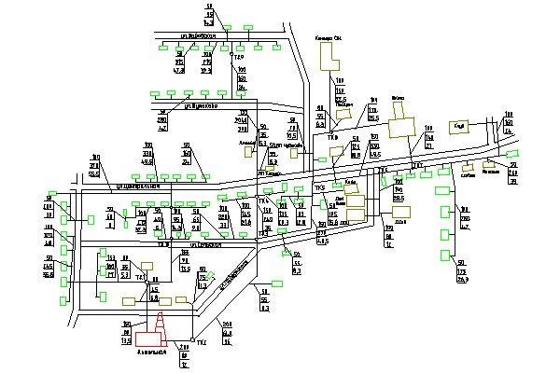

Описание тепловой сети котельной с.Барановка
Показатели | Описание, значения
Котельная с.Барановка (ООО «Энергия 1») ул. Набережная
а) описание структуры тепловых сетей от каждого источника тепловой энергии, от магистральных выводов до центральных тепловых пунктов (если таковые имеются) или до ввода в жилой квартал или промышленный объект | Для системы теплоснабжения от котельной с.Барановка (ООО «Энергия 1») принято качественное регулирование отпуска тепловой энергии в сетевой воде потребителям. Расчетный температурный график - 95/70 ^{о}С при расчетной температуре наружного воздуха -35 °С.
б) электронные и (или) бумажные карты (схемы) тепловых сетей в зонах действия источников тепловой энергии
в) параметры тепловых сетей, включая год начала эксплуатации, тип изоляции, тип компенсирующих устройств, тип прокладки, краткую характеристику грунтов в местах прокладки с выделением наименее | Год начала эксплуатации 1977 г.  Тепловая сеть водяная 2-х трубная; материал трубопроводов - сталь; способ прокладки - подземная и надземная. Компенсация температурных удлинений трубопроводов осуществляется за счет

Показатели | Описание, значения
естественных изменений направления трассы,
а также применения П-образных компенсаторов.
Грунты в местах прокладки трубопроводов,
в основном, суглинистые.
Основные параметры тепловых сетей
(в двухтрубном исполнении):

Итого
Общая протяженность сети | м | 11480
Материальная характеристика | м-м | 1722
Подключенная нагрузка | Гкал/ч | 1,985

г)описание типов и количества секционирующей и регулирующей арматуры на тепловых сетях | Регулирующая арматура на тепловых сетях - вентили, задвижки.
д) описание типов и строительных особенностей тепловых камер и павильонов | Строительная часть тепловых камер выполнена из бетона. Высота камеры - не менее 1,8 - 2 м, в перекрытиях камер - не менее двух люков. Днище выполнено с уклоном 0,02 в сторону водосборного приямка.  Назначение - размещение арматуры, проведение ремонтных работ.
е) описание графиков регулирования отпуска тепла в тепловые сети с анализом их обоснованности | Регулирование отпуска теплоты рекомендуется осуществлять качественно по расчетному температурному графику 95/70°С по следующим причинам:  - присоединение потребителей к тепловым сетям непосредственное без смешения и без регуляторов расхода на вводах;  - наличие только отопительной нагрузки. Отопительный график строится по значениям температуры, полученным по формулам (для водяных систем отопления и зависимой схеме присоединения):
ж) фактические температурные  режимы отпуска тепла в тепловые  сети и их соответствие утвержденным | Фактически отпуск теплоты осуществляется согласно утвержденному температурному  графику 95/70

Показатели | Описание, значения
Котельная с.Барановка (ООО «Энергия 1») ул. Набережная
з) Статистика отказов (ремонтов) тепловых сетей и среднее время, затраченное на восстановление работоспособности тепловых сетей, за последние 5 лет | Статистика отказов тепловых сетей (аварий, инцидентов) отсутствует.
и) описание процедур диагностики состояния тепловых сетей и планирования капитальных (текущих) ремонтов | Гидравлические испытания проводятся регулярно.
к) описание периодичности и соответствия техническим регламентам и иным обязательным требованиям процедур летних ремонтов с параметрами и методами испытаний (гидравлических, температурных, на тепловые потери) тепловых сетей | Летние ремонты проводятся ежегодно.
л) описание нормативов технологических потерь при передаче тепловой энергии (мощности), теплоносителя, включаемых в расчет отпущенных тепловой энергии (мощности) и теплоносителя | Норматив потерь тепловой энергии в тепловых сетях составляет 1522,1 Гкал/год.
м) оценку тепловых потерь в тепловых сетях за последние 3 года при отсутствии приборов учета тепловой энергии | Потери тепловой энергии на передачу по сетям энергоснабжающей организации 1522,1 Гкал/год, что составляет 15% от общей отпущенной тепловой энергии.
н) предписания надзорных органов по запрещению дальнейшей эксплуатации участков тепловой сети и результаты их исполнения | Предписания надзорных органов по запрещению дальнейшей эксплуатации участков тепловых сетей отсутствуют.
о) описание типов присоединений теплопотребляющих установок потребителей к тепловым сетям с выделением наиболее распространенных, определяющих выбор и обоснование графика регулирования отпуска тепловой энергии потребителям | Тип присоединения потребителей к тепловым сетям - непосредственное, без смешения, по параллельной схеме включения потребителей с качественным регулированием температуры теплоносителя по температуре наружного воздуха (температурный график 95/70°С); нагрузки на горячее водоснабжение нет; имеется только отопительная нагрузка.
п) сведения о наличии коммерческого приборного учета тепловой энергии, отпущенной из тепловых сетей потребителям, и анализ планов по установке приборов учета тепловой энергии и теплоносителя | -
р) анализ работы диспетчерских служб теплоснабжающих (теплосетевых) организаций и | -
Показатели | Описание, значения
Котельная с.Барановка (ООО «Энергия 1») ул. Набережная
используемых средств автоматизации, телемеханизации и связи
с) уровень автоматизации и обслуживания центральных тепловых пунктов, насосных станций | -
т) сведения о наличии защиты тепловых сетей от превышения давления | -
у) перечень выявленных бесхозяйных тепловых сетей и обоснование выбора организации, уполномоченной на их эксплуатацию | Бесхозяйных сетей не выявлено.

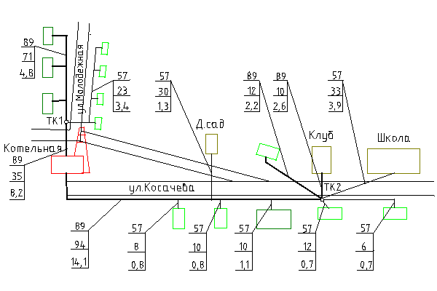

Описание тепловой сети котельной с.Гальцовка (ООО Энергия 1)

Показатели | Описание, значения
Котельная с.Гальцовка (ООО Энергия 1) ул.Косачева
а) описание структуры тепловых сетей от каждого источника тепловой энергии, от магистральных выводов до центральных тепловых пунктов (если таковые имеются) или до ввода в жилой квартал или промышленный объект | Для системы теплоснабжения от котельной с.Гальцовка (ООО «Энергия 1») принято качественное регулирование отпуска тепловой энергии в сетевой воде потребителям. Расчетный температурный график - 65/40 ^{о}С при расчетной температуре наружного воздуха -35 °С.
б) электронные и (или) бумажные карты (схемы) тепловых сетей в зонах действия источников тепловой энергии
в) параметры тепловых сетей, включая год начала эксплуатации, тип изоляции, тип компенсирующих устройств, тип прокладки, краткую характеристику грунтов в местах прокладки с выделением наименее | Год начала эксплуатации 1984 г.  Тепловая сеть водяная 2-х трубная; материал трубопроводов - сталь; способ прокладки - подземная и надземная. Компенсация температурных удлинений трубопроводов осуществляется за счет

Показатели | Описание, значения
естественных изменений направления трассы,
а также применения П-образных компенсаторов.
Грунты в местах прокладки трубопроводов,
в основном, суглинистые.
Основные параметры тепловых сетей
(в двухтрубном исполнении):

Итого
Общая протяженность сети | м | 300
Материальная характеристика | м-м | 45
Подключенная нагрузка | Гкал/ч | 0,3

г)описание типов и количества секционирующей и регулирующей арматуры на тепловых сетях | Регулирующая арматура на тепловых сетях - вентили, задвижки.
д) описание типов и строительных особенностей тепловых камер и павильонов | Строительная часть тепловых камер выполнена из бетона. Высота камеры - не менее 1,8 - 2 м, в перекрытиях камер - не менее двух люков. Днище выполнено с уклоном 0,02 в сторону водосборного приямка.  Назначение - размещение арматуры, проведение ремонтных работ.
е) описание графиков регулирования отпуска тепла в тепловые сети с анализом их обоснованности | Регулирование отпуска теплоты рекомендуется осуществлять качественно по расчетному температурному графику 65/40°С по следующим причинам:  - присоединение потребителей к тепловым сетям непосредственное без смешения и без регуляторов расхода на вводах;  - наличие только отопительной нагрузки. Отопительный график строится по значениям температуры, полученным по формулам (для водяных систем отопления и зависимой схеме присоединения):
ж) фактические температурные  режимы отпуска тепла в тепловые  сети и их соответствие утвержденным | Фактически отпуск теплоты осуществляется согласно утвержденному температурному  графику 65/40

Показатели | Описание, значения
Котельная с.Гальцовка (ООО Энергия 1) ул.Косачева
з) Статистика отказов (ремонтов) тепловых сетей и среднее время, затраченное на восстановление работоспособности тепловых сетей, за последние 5 лет | Статистика отказов тепловых сетей (аварий, инцидентов) отсутствует.
и) описание процедур диагностики состояния тепловых сетей и планирования капитальных (текущих) ремонтов | Г идравлические испытания проводятся регулярно.
к) описание периодичности и соответствия техническим регламентам и иным обязательным требованиям процедур летних ремонтов с параметрами и методами испытаний (гидравлических, температурных, на тепловые потери) тепловых сетей | Летние ремонты проводятся ежегодно.
л) описание нормативов технологических потерь при передаче тепловой энергии (мощности), теплоносителя, включаемых в расчет отпущенных тепловой энергии (мощности) и теплоносителя | Норматив потерь тепловой энергии в тепловых сетях составляет 357,84 Гкал/год.
м) оценку тепловых потерь в тепловых сетях за последние 3 года при отсутствии приборов учета тепловой энергии | Потери тепловой энергии на передачу по сетям энергоснабжающей организации 357,84 Гкал/год, что составляет 15% от общей отпущенной тепловой энергии.
н) предписания надзорных органов по запрещению дальнейшей эксплуатации участков тепловой сети и результаты их исполнения | Предписания надзорных органов по запрещению дальнейшей эксплуатации участков тепловых сетей отсутствуют.
о) описание типов присоединений теплопотребляющих установок потребителей к тепловым сетям с выделением наиболее распространенных, определяющих выбор и обоснование графика регулирования отпуска тепловой энергии потребителям | Тип присоединения потребителей к тепловым сетям - непосредственное, без смешения, по параллельной схеме включения потребителей с качественным регулированием температуры теплоносителя по температуре наружного воздуха (температурный график 65/40°С); нагрузки на горячее водоснабжение нет; имеется только отопительная нагрузка.
п) сведения о наличии коммерческого приборного учета тепловой энергии, отпущенной из тепловых сетей потребителям, и анализ планов по установке приборов учета тепловой энергии и теплоносителя | -
р) анализ работы диспетчерских служб теплоснабжающих (теплосетевых) организаций и | -
Показатели | Описание, значения
Котельная с.Гальцовка (ООО Энергия 1) ул.Косачева
используемых средств автоматизации, телемеханизации и связи
с) уровень автоматизации и обслуживания центральных тепловых пунктов, насосных станций | -
т) сведения о наличии защиты тепловых сетей от превышения давления | -
у) перечень выявленных бесхозяйных тепловых сетей и обоснование выбора организации, уполномоченной на их эксплуатацию | Бесхозяйных сетей не выявлено.
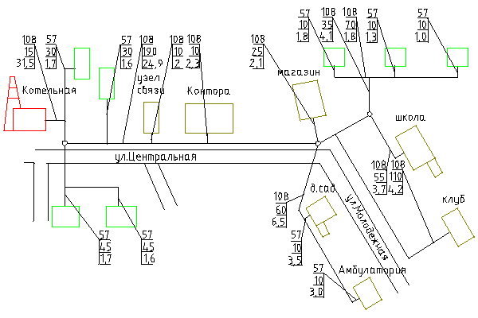

Описание тепловой сети котельной с.Кузьминка

Показатели | Описание, значения
Котельная с.Кузьминка (ООО «Энергия 1») ул. Центральная
а) описание структуры тепловых сетей от каждого источника тепловой энергии, от магистральных выводов до центральных тепловых пунктов (если таковые имеются) или до ввода в жилой квартал или промышленный объект | Для системы теплоснабжения от котельной с.Кузьминка (ООО «Энергия 1») принято качественное регулирование отпуска тепловой энергии в сетевой воде потребителям. Расчетный температурный график - 65/40 ^{о}С при расчетной температуре наружного воздуха -35 °С.
б) электронные и (или) бумажные карты (схемы) тепловых сетей в зонах действия источников тепловой энергии
в) параметры тепловых сетей, включая год начала эксплуатации, тип изоляции, тип компенсирующих устройств, тип прокладки, краткую характеристику грунтов в местах прокладки с выделением наименее | Год начала эксплуатации 1971 г.  Тепловая сеть водяная 2-х трубная; материал трубопроводов - сталь; способ прокладки - подземная и надземная. Компенсация температурных удлинений трубопроводов осуществляется за счет

Показатели | Описание, значения
естественных изменений направления трассы,
а также применения П-образных компенсаторов.
Грунты в местах прокладки трубопроводов,
в основном, суглинистые.
Основные параметры тепловых сетей
(в двухтрубном исполнении):

Итого
Общая протяженность сети | м | 1030
Материальная характеристика | м-м | 154,5
Подключенная нагрузка | Гкал/ч | 0,238

г)описание типов и количества секционирующей и регулирующей арматуры на тепловых сетях | Регулирующая арматура на тепловых сетях - вентили, задвижки.
д) описание типов и строительных особенностей тепловых камер и павильонов | Строительная часть тепловых камер выполнена из бетона. Высота камеры - не менее 1,8 - 2 м, в перекрытиях камер - не менее двух люков. Днище выполнено с уклоном 0,02 в сторону водосборного приямка.  Назначение - размещение арматуры, проведение ремонтных работ.
е) описание графиков регулирования отпуска тепла в тепловые сети с анализом их обоснованности | Регулирование отпуска теплоты рекомендуется осуществлять качественно по расчетному температурному графику 65/40°С по следующим причинам:  - присоединение потребителей к тепловым сетям непосредственное без смешения и без регуляторов расхода на вводах;  - наличие только отопительной нагрузки. Отопительный график строится по значениям температуры, полученным по формулам (для водяных систем отопления и зависимой схеме присоединения):
ж) фактические температурные  режимы отпуска тепла в тепловые  сети и их соответствие утвержденным | Фактически отпуск теплоты осуществляется согласно утвержденному температурному  графику 65/40

Показатели | Описание, значения
Котельная с.Кузьминка (ООО «Энергия 1») ул. Центральная
з) Статистика отказов (ремонтов) тепловых сетей и среднее время, затраченное на восстановление работоспособности тепловых сетей, за последние 5 лет | Статистика отказов тепловых сетей (аварий, инцидентов) отсутствует.
и) описание процедур диагностики состояния тепловых сетей и планирования капитальных (текущих) ремонтов | Гидравлические испытания проводятся регулярно.
к) описание периодичности и соответствия техническим регламентам и иным обязательным требованиям процедур летних ремонтов с параметрами и методами испытаний (гидравлических, температурных, на тепловые потери) тепловых сетей | Летние ремонты проводятся ежегодно.
л) описание нормативов технологических потерь при передаче тепловой энергии (мощности), теплоносителя, включаемых в расчет отпущенных тепловой энергии (мощности) и теплоносителя | Норматив потерь тепловой энергии в тепловых сетях составляет 283,3 Гкал/год.
м) оценку тепловых потерь в тепловых сетях за последние 3 года при отсутствии приборов учета тепловой энергии | Потери тепловой энергии на передачу по сетям энергоснабжающей организации 283,3 Гкал/год, что составляет 15% от общей отпущенной тепловой энергии.
н) предписания надзорных органов по запрещению дальнейшей эксплуатации участков тепловой сети и результаты их исполнения | Предписания надзорных органов по запрещению дальнейшей эксплуатации участков тепловых сетей отсутствуют.
о) описание типов присоединений теплопотребляющих установок потребителей к тепловым сетям с выделением наиболее распространенных, определяющих выбор и обоснование графика регулирования отпуска тепловой энергии потребителям | Тип присоединения потребителей к тепловым сетям - непосредственное, без смешения, по параллельной схеме включения потребителей с качественным регулированием температуры теплоносителя по температуре наружного воздуха (температурный график 65/40°С); нагрузки на горячее водоснабжение нет; имеется только отопительная нагрузка.
п) сведения о наличии коммерческого приборного учета тепловой энергии, отпущенной из тепловых сетей потребителям, и анализ планов по установке приборов учета тепловой энергии и теплоносителя | -
р) анализ работы диспетчерских служб теплоснабжающих (теплосетевых) организаций и | -
Показатели | Описание, значения
Котельная с.Кузьминка (ООО «Энергия 1») ул. Центральная
используемых средств автоматизации, телемеханизации и связи
с) уровень автоматизации и обслуживания центральных тепловых пунктов, насосных станций | -
т) сведения о наличии защиты тепловых сетей от превышения давления | -
у) перечень выявленных бесхозяйных тепловых сетей и обоснование выбора организации, уполномоченной на их эксплуатацию | Бесхозяйных сетей не выявлено.
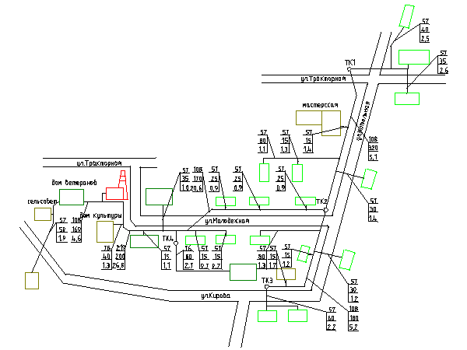

Описание тепловой сети котельной дома ветеранов с.Карамышево (ООО Энергия 2)

Показатели | Описание, значения
Котельная дома ветеранов с.Карамышево (ООО Энергия 2) ул.Молодежная
а) описание структуры тепловых сетей от каждого источника тепловой энергии, от магистральных выводов до центральных тепловых пунктов (если таковые имеются) или до ввода в жилой квартал или промышленный объект | Для системы теплоснабжения от котельной с.Карамышево (ООО «Энергия 2») принято качественное регулирование отпуска тепловой энергии в сетевой воде потребителям. Расчетный температурный график - 65/40 ^{о}С при расчетной температуре наружного воздуха -35 °С.
б) электронные и (или) бумажные карты (схемы) тепловых сетей в зонах действия источников тепловой энергии
в) параметры тепловых сетей, включая год начала эксплуатации, тип изоляции, тип компенсирующих устройств, тип прокладки, краткую характеристику грунтов в местах прокладки с выделением наименее | Год начала эксплуатации 1994 г.  Тепловая сеть водяная 2-х трубная; материал трубопроводов - сталь; способ прокладки - подземная и надземная. Компенсация температурных удлинений трубопроводов осуществляется за счет

Показатели | Описание, значения
естественных изменений направления трассы,
а также применения П-образных компенсаторов.
Грунты в местах прокладки трубопроводов,
в основном, суглинистые.
Основные параметры тепловых сетей
(в двухтрубном исполнении):

Итого
Общая протяженность сети | м | 1500
Материальная характеристика | м-м | 225
Подключенная нагрузка | Гкал/ч | 0,369

г)описание типов и количества секционирующей и регулирующей арматуры на тепловых сетях | Регулирующая арматура на тепловых сетях - вентили, задвижки.
д) описание типов и строительных особенностей тепловых камер и павильонов | Строительная часть тепловых камер выполнена из бетона. Высота камеры - не менее 1,8 - 2 м, в перекрытиях камер - не менее двух люков. Днище выполнено с уклоном 0,02 в сторону водосборного приямка.  Назначение - размещение арматуры, проведение ремонтных работ.
е) описание графиков регулирования отпуска тепла в тепловые сети с анализом их обоснованности | Регулирование отпуска теплоты рекомендуется осуществлять качественно по расчетному температурному графику 65/40°С по следующим причинам:  - присоединение потребителей к тепловым сетям непосредственное без смешения и без регуляторов расхода на вводах;  - наличие только отопительной нагрузки. Отопительный график строится по значениям температуры, полученным по формулам (для водяных систем отопления и зависимой схеме присоединения):
ж) фактические температурные  режимы отпуска тепла в тепловые  сети и их соответствие утвержденным | Фактически отпуск теплоты осуществляется согласно утвержденному температурному  графику 65/40

Показатели | Описание, значения
Котельная дома ветеранов с.Карамышево (ООО Энергия 2) ул.Молодежная
з) Статистика отказов (ремонтов) тепловых сетей и среднее время, затраченное на восстановление работоспособности тепловых сетей, за последние 5 лет | Статистика отказов тепловых сетей (аварий, инцидентов) отсутствует.
и) описание процедур диагностики состояния тепловых сетей и планирования капитальных (текущих) ремонтов | Гидравлические испытания проводятся регулярно.
к) описание периодичности и соответствия техническим регламентам и иным обязательным требованиям процедур летних ремонтов с параметрами и методами испытаний (гидравлических, температурных, на тепловые потери) тепловых сетей | Летние ремонты проводятся ежегодно.
л) описание нормативов технологических потерь при передаче тепловой энергии (мощности), теплоносителя, включаемых в расчет отпущенных тепловой энергии (мощности) и теплоносителя | Норматив потерь тепловой энергии в тепловых сетях составляет 440,1 Гкал/год.
м) оценку тепловых потерь в тепловых сетях за последние 3 года при отсутствии приборов учета тепловой энергии | Потери тепловой энергии на передачу по сетям энергоснабжающей организации 440,1 Гкал/год, что составляет 15% от общей отпущенной тепловой энергии.
н) предписания надзорных органов по запрещению дальнейшей эксплуатации участков тепловой сети и результаты их исполнения | Предписания надзорных органов по запрещению дальнейшей эксплуатации участков тепловых сетей отсутствуют.
о) описание типов присоединений теплопотребляющих установок потребителей к тепловым сетям с выделением наиболее распространенных, определяющих выбор и обоснование графика регулирования отпуска тепловой энергии потребителям | Тип присоединения потребителей к тепловым сетям - непосредственное, без смешения, по параллельной схеме включения потребителей с качественным регулированием температуры теплоносителя по температуре наружного воздуха (температурный график 65/40°С); нагрузки на горячее водоснабжение нет; имеется только отопительная нагрузка.
п) сведения о наличии коммерческого приборного учета тепловой энергии, отпущенной из тепловых сетей потребителям, и анализ планов по установке приборов учета тепловой энергии и теплоносителя | -
р) анализ работы диспетчерских служб теплоснабжающих (теплосетевых) организаций и | -
Показатели | Описание, значения
Котельная дома ветеранов с.Карамышево (ООО Энергия 2) ул.Молодежная
используемых средств автоматизации, телемеханизации и связи
с) уровень автоматизации и обслуживания центральных тепловых пунктов, насосных станций | -
т) сведения о наличии защиты тепловых сетей от превышения давления | -
у) перечень выявленных бесхозяйных тепловых сетей и обоснование выбора организации, уполномоченной на их эксплуатацию | Бесхозяйных сетей не выявлено.
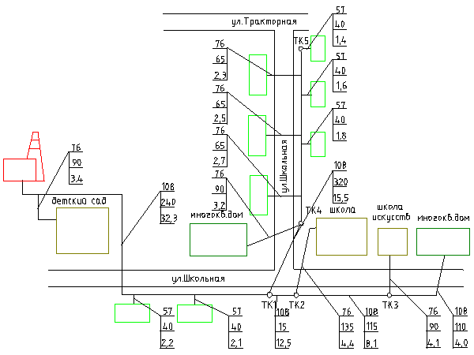

Описание тепловой сети котельной детского с.Карамышево (ООО Энергия 2) ул.Школьная

Показатели | Описание, значения
Котельная детского сада с.Карамышево (ООО Энергия 2) ул.Школьная
а) описание структуры тепловых сетей от каждого источника тепловой энергии, от магистральных выводов до центральных тепловых пунктов (если таковые имеются) или до ввода в жилой квартал или промышленный объект | Для системы теплоснабжения от котельной с.Карамышево (ООО «Энергия 2») принято качественное регулирование отпуска тепловой энергии в сетевой воде потребителям. Расчетный температурный график - 65/40 ^{о}С при расчетной температуре наружного воздуха -35 °С.
б) электронные и (или) бумажные карты (схемы) тепловых сетей в зонах действия источников тепловой энергии
в) параметры тепловых сетей, включая год начала эксплуатации, тип изоляции, тип компенсирующих устройств, тип прокладки, краткую характеристику грунтов в местах прокладки с выделением наименее | Год начала эксплуатации 1993 г.  Тепловая сеть водяная 2-х трубная; материал трубопроводов - сталь; способ прокладки - подземная и надземная. Компенсация температурных удлинений трубопроводов осуществляется за счет

Показатели | Описание, значения
естественных изменений направления трассы,
а также применения П-образных компенсаторов.
Грунты в местах прокладки трубопроводов,
в основном, суглинистые.
Основные параметры тепловых сетей
(в двухтрубном исполнении):

Итого
Общая протяженность сети | м | 1600
Материальная характеристика | м-м | 240
Подключенная нагрузка | Гкал/ч | 0,280

г)описание типов и количества секционирующей и регулирующей арматуры на тепловых сетях | Регулирующая арматура на тепловых сетях - вентили, задвижки.
д) описание типов и строительных особенностей тепловых камер и павильонов | Строительная часть тепловых камер выполнена из бетона. Высота камеры - не менее 1,8 - 2 м, в перекрытиях камер - не менее двух люков. Днище выполнено с уклоном 0,02 в сторону водосборного приямка.  Назначение - размещение арматуры, проведение ремонтных работ.
е) описание графиков регулирования отпуска тепла в тепловые сети с анализом их обоснованности | Регулирование отпуска теплоты рекомендуется осуществлять качественно по расчетному температурному графику 65/40°С по следующим причинам:  - присоединение потребителей к тепловым сетям непосредственное без смешения и без регуляторов расхода на вводах;  - наличие только отопительной нагрузки. Отопительный график строится по значениям температуры, полученным по формулам (для водяных систем отопления и зависимой схеме присоединения):
ж) фактические температурные  режимы отпуска тепла в тепловые  сети и их соответствие утвержденным | Фактически отпуск теплоты осуществляется согласно утвержденному температурному  графику 65/40

Показатели | Описание, значения
Котельная детского сада с.Карамышево (ООО Энергия 2) ул.Школьная
з) Статистика отказов (ремонтов) тепловых сетей и среднее время, затраченное на восстановление работоспособности тепловых сетей, за последние 5 лет | Статистика отказов тепловых сетей (аварий, инцидентов) отсутствует.
и) описание процедур диагностики состояния тепловых сетей и планирования капитальных (текущих) ремонтов | Гидравлические испытания проводятся регулярно.
к) описание периодичности и соответствия техническим регламентам и иным обязательным требованиям процедур летних ремонтов с параметрами и методами испытаний (гидравлических, температурных, на тепловые потери) тепловых сетей | Летние ремонты проводятся ежегодно.
л) описание нормативов технологических потерь при передаче тепловой энергии (мощности), теплоносителя, включаемых в расчет отпущенных тепловой энергии (мощности) и теплоносителя | Норматив потерь тепловой энергии в тепловых сетях составляет 334 Гкал/год.
м) оценку тепловых потерь в тепловых сетях за последние 3 года при отсутствии приборов учета тепловой энергии | Потери тепловой энергии на передачу по сетям энергоснабжающей организации 334 Гкал/год, что составляет 15% от общей отпущенной тепловой энергии.
н) предписания надзорных органов по запрещению дальнейшей эксплуатации участков тепловой сети и результаты их исполнения | Предписания надзорных органов по запрещению дальнейшей эксплуатации участков тепловых сетей отсутствуют.
о) описание типов присоединений теплопотребляющих установок потребителей к тепловым сетям с выделением наиболее распространенных, определяющих выбор и обоснование графика регулирования отпуска тепловой энергии потребителям | Тип присоединения потребителей к тепловым сетям - непосредственное, без смешения, по параллельной схеме включения потребителей с качественным регулированием температуры теплоносителя по температуре наружного воздуха (температурный график 65/40°С); нагрузки на горячее водоснабжение нет; имеется только отопительная нагрузка.
п) сведения о наличии коммерческого приборного учета тепловой энергии, отпущенной из тепловых сетей потребителям, и анализ планов по установке приборов учета тепловой энергии и теплоносителя | -
р) анализ работы диспетчерских служб теплоснабжающих (теплосетевых) организаций и | -
Показатели | Описание, значения
Котельная детского сада с.Карамышево (ООО Энергия 2) ул.Школьная
используемых средств автоматизации, телемеханизации и связи
с) уровень автоматизации и обслуживания центральных тепловых пунктов, насосных станций | -
т) сведения о наличии защиты тепловых сетей от превышения давления | -
у) перечень выявленных бесхозяйных тепловых сетей и обоснование выбора организации, уполномоченной на их эксплуатацию | Бесхозяйных сетей не выявлено.
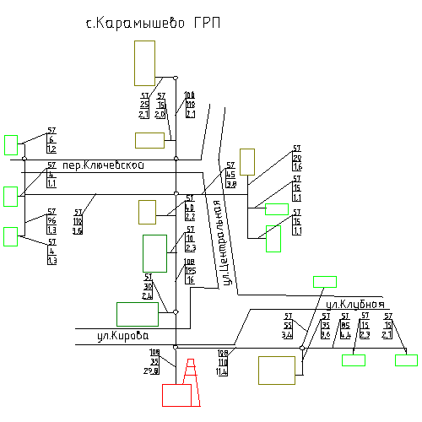

Описание тепловой сети котельной ГРП с.Карамышево (ООО Энергия 2) ул.Кирова

Показатели | Описание, значения
Котельная ГРП с.Карамышево (ООО Энергия 2) ул.Кирова
а) описание структуры тепловых сетей от каждого источника тепловой энергии, от магистральных выводов до центральных тепловых пунктов (если таковые имеются) или до ввода в жилой квартал или промышленный объект | Для системы теплоснабжения от котельной с.Карамышево (ООО «Энергия 2») принято качественное регулирование отпуска тепловой энергии в сетевой воде потребителям. Расчетный температурный график - 65/40 ^{о}С при расчетной температуре наружного воздуха -35 °С.
б) электронные и (или) бумажные карты (схемы) тепловых сетей в зонах действия источников тепловой энергии
в) параметры тепловых сетей, включая год начала эксплуатации, тип изоляции, тип компенсирующих устройств, тип прокладки, краткую характеристику грунтов в местах прокладки с выделением наименее | Год начала эксплуатации 1976 г.  Тепловая сеть водяная 2-х трубная; материал трубопроводов - сталь; способ прокладки - подземная и надземная. Компенсация температурных удлинений трубопроводов осуществляется за счет

Показатели | Описание, значения
естественных изменений направления трассы,
а также применения П-образных компенсаторов.
Грунты в местах прокладки трубопроводов,
в основном, суглинистые.
Основные параметры тепловых сетей
(в двухтрубном исполнении):

Итого
Общая протяженность сети | м | 1090
Материальная характеристика | м-м | 163,5
Подключенная нагрузка | Гкал/ч | 0,131

г)описание типов и количества секционирующей и регулирующей арматуры на тепловых сетях | Регулирующая арматура на тепловых сетях - вентили, задвижки.
д) описание типов и строительных особенностей тепловых камер и павильонов | Строительная часть тепловых камер выполнена из бетона. Высота камеры - не менее 1,8 - 2 м, в перекрытиях камер - не менее двух люков. Днище выполнено с уклоном 0,02 в сторону водосборного приямка.  Назначение - размещение арматуры, проведение ремонтных работ.
е) описание графиков регулирования отпуска тепла в тепловые сети с анализом их обоснованности | Регулирование отпуска теплоты рекомендуется осуществлять качественно по расчетному температурному графику 65/40°С по следующим причинам:  - присоединение потребителей к тепловым сетям непосредственное без смешения и без регуляторов расхода на вводах;  - наличие только отопительной нагрузки. Отопительный график строится по значениям температуры, полученным по формулам (для водяных систем отопления и зависимой схеме присоединения):
ж) фактические температурные  режимы отпуска тепла в тепловые  сети и их соответствие утвержденным | Фактически отпуск теплоты осуществляется согласно утвержденному температурному  графику 65/40

Показатели | Описание, значения
Котельная ГРП с.Карамышево (ООО Энергия 2) ул.Кирова
з) Статистика отказов (ремонтов) тепловых сетей и среднее время, затраченное на восстановление работоспособности тепловых сетей, за последние 5 лет | Статистика отказов тепловых сетей (аварий, инцидентов) отсутствует.
и) описание процедур диагностики состояния тепловых сетей и планирования капитальных (текущих) ремонтов | Гидравлические испытания проводятся регулярно.
к) описание периодичности и соответствия техническим регламентам и иным обязательным требованиям процедур летних ремонтов с параметрами и методами испытаний (гидравлических, температурных, на тепловые потери) тепловых сетей | Летние ремонты проводятся ежегодно.
л) описание нормативов технологических потерь при передаче тепловой энергии (мощности), теплоносителя, включаемых в расчет отпущенных тепловой энергии (мощности) и теплоносителя | Норматив потерь тепловой энергии в тепловых сетях составляет 155,9 Гкал/год.
м) оценку тепловых потерь в тепловых сетях за последние 3 года при отсутствии приборов учета тепловой энергии | Потери тепловой энергии на передачу по сетям энергоснабжающей организации 155,9 Гкал/год, что составляет 15% от общей отпущенной тепловой энергии.
н) предписания надзорных органов по запрещению дальнейшей эксплуатации участков тепловой сети и результаты их исполнения | Предписания надзорных органов по запрещению дальнейшей эксплуатации участков тепловых сетей отсутствуют.
о) описание типов присоединений теплопотребляющих установок потребителей к тепловым сетям с выделением наиболее распространенных, определяющих выбор и обоснование графика регулирования отпуска тепловой энергии потребителям | Тип присоединения потребителей к тепловым сетям - непосредственное, без смешения, по параллельной схеме включения потребителей с качественным регулированием температуры теплоносителя по температуре наружного воздуха (температурный график 65/40°С); нагрузки на горячее водоснабжение нет; имеется только отопительная нагрузка.
п) сведения о наличии коммерческого приборного учета тепловой энергии, отпущенной из тепловых сетей потребителям, и анализ планов по установке приборов учета тепловой энергии и теплоносителя | -
р) анализ работы диспетчерских служб теплоснабжающих (теплосетевых) организаций и | -
Показатели | Описание, значения
Котельная ГРП с.Карамышево (ООО Энергия 2) ул.Кирова
используемых средств автоматизации, телемеханизации и связи
с) уровень автоматизации и обслуживания центральных тепловых пунктов, насосных станций | -
т) сведения о наличии защиты тепловых сетей от превышения давления | -
у) перечень выявленных бесхозяйных тепловых сетей и обоснование выбора организации, уполномоченной на их эксплуатацию | Бесхозяйных сетей не выявлено.

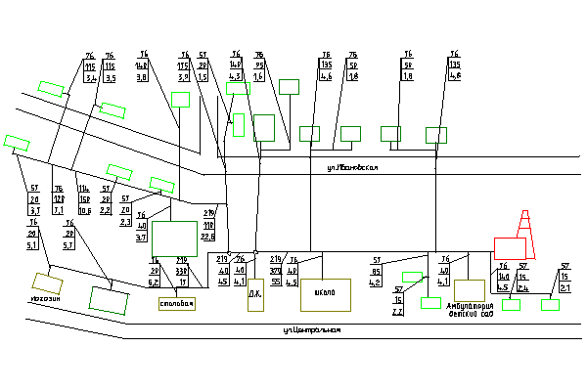

Описание тепловой сети с.Саввушка (ООО Энергия 2)

Показатели | Описание, значения
Котельная с.Саввушка (ООО Энергия 2) ул.Ивановская
а) описание структуры тепловых сетей от каждого источника тепловой энергии, от магистральных выводов до центральных тепловых пунктов (если таковые имеются) или до ввода в жилой квартал или промышленный объект | Для системы теплоснабжения от котельной с.Саввушка (ООО «Энергия 2») принято качественное регулирование отпуска тепловой энергии в сетевой воде потребителям. Расчетный температурный график - 65/40 ^{о}С при расчетной температуре наружного воздуха -35 °С.
б) электронные и (или) бумажные карты (схемы) тепловых сетей в зонах действия источников тепловой энергии
в) параметры тепловых сетей, включая год начала эксплуатации, тип изоляции, тип компенсирующих устройств, тип прокладки, краткую характеристику грунтов в местах прокладки с выделением наименее | Год начала эксплуатации 1992 г.  Тепловая сеть водяная 2-х трубная; материал трубопроводов - сталь; способ прокладки - подземная и надземная. Компенсация температурных удлинений трубопроводов осуществляется за счет

Показатели | Описание, значения
естественных изменений направления трассы,
а также применения П-образных компенсаторов.
Грунты в местах прокладки трубопроводов,
в основном, суглинистые.
Основные параметры тепловых сетей
(в двухтрубном исполнении):

Итого
Общая протяженность сети | м | 3170
Материальная характеристика | м-м | 475,5
Подключенная нагрузка | Гкал/ч | 0,571

г)описание типов и количества секционирующей и регулирующей арматуры на тепловых сетях | Регулирующая арматура на тепловых сетях - вентили, задвижки.
д) описание типов и строительных особенностей тепловых камер и павильонов | Строительная часть тепловых камер выполнена из бетона. Высота камеры - не менее 1,8 - 2 м, в перекрытиях камер - не менее двух люков. Днище выполнено с уклоном 0,02 в сторону водосборного приямка.  Назначение - размещение арматуры, проведение ремонтных работ.
е) описание графиков регулирования отпуска тепла в тепловые сети с анализом их обоснованности | Регулирование отпуска теплоты рекомендуется осуществлять качественно по расчетному температурному графику 65/40°С по следующим причинам:  - присоединение потребителей к тепловым сетям непосредственное без смешения и без регуляторов расхода на вводах;  - наличие только отопительной нагрузки. Отопительный график строится по значениям температуры, полученным по формулам (для водяных систем отопления и зависимой схеме присоединения):
ж) фактические температурные  режимы отпуска тепла в тепловые  сети и их соответствие утвержденным | Фактически отпуск теплоты осуществляется согласно утвержденному температурному  графику 65/40

Показатели | Описание, значения
Котельная с.Саввушка (ООО Энергия 2) ул.Ивановская
з) Статистика отказов (ремонтов) тепловых сетей и среднее время, затраченное на восстановление работоспособности тепловых сетей, за последние 5 лет | Статистика отказов тепловых сетей (аварий, инцидентов) отсутствует.
и) описание процедур диагностики состояния тепловых сетей и планирования капитальных (текущих) ремонтов | Гидравлические испытания проводятся регулярно.
к) описание периодичности и соответствия техническим регламентам и иным обязательным требованиям процедур летних ремонтов с параметрами и методами испытаний (гидравлических, температурных, на тепловые потери) тепловых сетей | Летние ремонты проводятся ежегодно.
л) описание нормативов технологических потерь при передаче тепловой энергии (мощности), теплоносителя, включаемых в расчет отпущенных тепловой энергии (мощности) и теплоносителя | Норматив потерь тепловой энергии в тепловых сетях составляет 681,1 Гкал/год.
м) оценку тепловых потерь в тепловых сетях за последние 3 года при отсутствии приборов учета тепловой энергии | Потери тепловой энергии на передачу по сетям энергоснабжающей организации 681,1 Гкал/год, что составляет 15% от общей отпущенной тепловой энергии.
н) предписания надзорных органов по запрещению дальнейшей эксплуатации участков тепловой сети и результаты их исполнения | Предписания надзорных органов по запрещению дальнейшей эксплуатации участков тепловых сетей отсутствуют.
о) описание типов присоединений теплопотребляющих установок потребителей к тепловым сетям с выделением наиболее распространенных, определяющих выбор и обоснование графика регулирования отпуска тепловой энергии потребителям | Тип присоединения потребителей к тепловым сетям - непосредственное, без смешения, по параллельной схеме включения потребителей с качественным регулированием температуры теплоносителя по температуре наружного воздуха (температурный график 65/40°С); нагрузки на горячее водоснабжение нет; имеется только отопительная нагрузка.
п) сведения о наличии коммерческого приборного учета тепловой энергии, отпущенной из тепловых сетей потребителям, и анализ планов по установке приборов учета тепловой энергии и теплоносителя | -
р) анализ работы диспетчерских служб теплоснабжающих (теплосетевых) организаций и | -
Показатели | Описание, значения
Котельная с.Саввушка (ООО Энергия 2) ул.Ивановская
используемых средств автоматизации, телемеханизации и связи
с) уровень автоматизации и обслуживания центральных тепловых пунктов, насосных станций | -
т) сведения о наличии защиты тепловых сетей от превышения давления | -
у) перечень выявленных бесхозяйных тепловых сетей и обоснование выбора организации, уполномоченной на их эксплуатацию | Бесхозяйных сетей не выявлено.

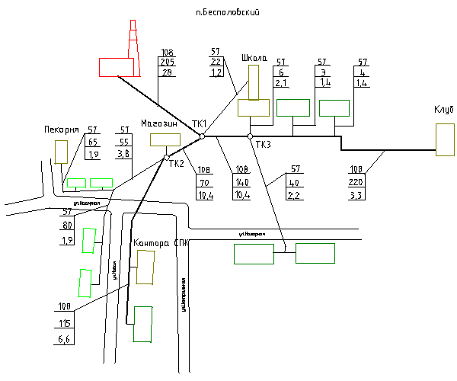

Описание тепловой сети котельной п.Беспаловский

Показатели | Описание, значения
Котельная п.Беспаловский (ООО Энергия 1) ул.Нагорная
а) описание структуры тепловых сетей от каждого источника тепловой энергии, от магистральных выводов до центральных тепловых пунктов (если таковые имеются) или до ввода в жилой квартал или промышленный объект | Для системы теплоснабжения от котельной п.Беспаловский (ООО «Энергия 1») принято качественное регулирование отпуска тепловой энергии в сетевой воде потребителям. Расчетный температурный график - 65/40 ^{о}С при расчетной температуре наружного воздуха -35 °С.
б) электронные и (или) бумажные карты (схемы) тепловых сетей в зонах действия источников тепловой энергии
в) параметры тепловых сетей, включая год начала эксплуатации, тип изоляции, тип компенсирующих устройств, тип прокладки, краткую характеристику грунтов в местах прокладки с выделением наименее | Год начала эксплуатации 1978 г.  Тепловая сеть водяная 2-х трубная; материал трубопроводов - сталь; способ прокладки - подземная и надземная. Компенсация температурных удлинений трубопроводов осуществляется за счет

Показатели | Описание, значения
естественных изменений направления трассы,
а также применения П-образных компенсаторов.
Грунты в местах прокладки трубопроводов,
в основном, суглинистые.
Основные параметры тепловых сетей
(в двухтрубном исполнении):

Итого
Общая протяженность сети | м | 1060
Материальная характеристика | м-м | 159
Подключенная нагрузка | Гкал/ч | 0,309

г)описание типов и количества секционирующей и регулирующей арматуры на тепловых сетях | Регулирующая арматура на тепловых сетях - вентили, задвижки.
д) описание типов и строительных особенностей тепловых камер и павильонов | Строительная часть тепловых камер выполнена из бетона. Высота камеры - не менее 1,8 - 2 м, в перекрытиях камер - не менее двух люков. Днище выполнено с уклоном 0,02 в сторону водосборного приямка.  Назначение - размещение арматуры, проведение ремонтных работ.
е) описание графиков регулирования отпуска тепла в тепловые сети с анализом их обоснованности | Регулирование отпуска теплоты рекомендуется осуществлять качественно по расчетному температурному графику 65/40°С по следующим причинам:  - присоединение потребителей к тепловым сетям непосредственное без смешения и без регуляторов расхода на вводах;  - наличие только отопительной нагрузки. Отопительный график строится по значениям температуры, полученным по формулам (для водяных систем отопления и зависимой схеме присоединения):
ж) фактические температурные  режимы отпуска тепла в тепловые  сети и их соответствие утвержденным | Фактически отпуск теплоты осуществляется согласно утвержденному температурному  графику 65/40

Показатели | Описание, значения
Котельная п.Беспаловский (ООО Энергия 1) ул.Нагорная
з) Статистика отказов (ремонтов) тепловых сетей и среднее время, затраченное на восстановление работоспособности тепловых сетей, за последние 5 лет | Статистика отказов тепловых сетей (аварий, инцидентов) отсутствует.
и) описание процедур диагностики состояния тепловых сетей и планирования капитальных (текущих) ремонтов | Гидравлические испытания проводятся регулярно.
к) описание периодичности и соответствия техническим регламентам и иным обязательным требованиям процедур летних ремонтов с параметрами и методами испытаний (гидравлических, температурных, на тепловые потери) тепловых сетей | Летние ремонты проводятся ежегодно.
л) описание нормативов технологических потерь при передаче тепловой энергии (мощности), теплоносителя, включаемых в расчет отпущенных тепловой энергии (мощности) и теплоносителя | Норматив потерь тепловой энергии в тепловых сетях составляет 368,6 Гкал/год.
м) оценку тепловых потерь в тепловых сетях за последние 3 года при отсутствии приборов учета тепловой энергии | Потери тепловой энергии на передачу по сетям энергоснабжающей организации 368,6 Гкал/год, что составляет 15% от общей отпущенной тепловой энергии.
н) предписания надзорных органов по запрещению дальнейшей эксплуатации участков тепловой сети и результаты их исполнения | Предписания надзорных органов по запрещению дальнейшей эксплуатации участков тепловых сетей отсутствуют.
о) описание типов присоединений теплопотребляющих установок потребителей к тепловым сетям с выделением наиболее распространенных, определяющих выбор и обоснование графика регулирования отпуска тепловой энергии потребителям | Тип присоединения потребителей к тепловым сетям - непосредственное, без смешения, по параллельной схеме включения потребителей с качественным регулированием температуры теплоносителя по температуре наружного воздуха (температурный график 65/40°С); нагрузки на горячее водоснабжение нет; имеется только отопительная нагрузка.
п) сведения о наличии коммерческого приборного учета тепловой энергии, отпущенной из тепловых сетей потребителям, и анализ планов по установке приборов учета тепловой энергии и теплоносителя | -
р) анализ работы диспетчерских служб теплоснабжающих (теплосетевых) организаций и | -
Показатели | Описание, значения
Котельная п.Беспаловский (ООО Энергия 1) ул.Нагорная
используемых средств автоматизации, телемеханизации и связи
с) уровень автоматизации и обслуживания центральных тепловых пунктов, насосных станций | -
т) сведения о наличии защиты тепловых сетей от превышения давления | -
у) перечень выявленных бесхозяйных тепловых сетей и обоснование выбора организации, уполномоченной на их эксплуатацию | Бесхозяйных сетей не выявлено.

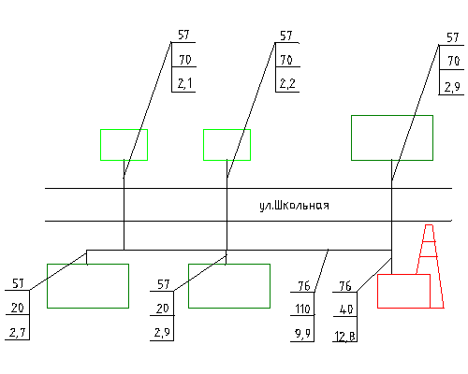

Описание тепловой сети котельной п.Октябрьский (ООО Энергия 2)

Показатели | Описание, значения
Котельная п.Октябрьский (ООО Энергия 2) ул.Школьная
а) описание структуры тепловых сетей от каждого источника тепловой энергии, от магистральных выводов до центральных тепловых пунктов (если таковые имеются) или до ввода в жилой квартал или промышленный объект | Для системы теплоснабжения от котельной п.Октябрьский (ООО «Энергия 2») принято качественное регулирование отпуска тепловой энергии в сетевой воде потребителям. Расчетный температурный график - 65/40 ^{о}С при расчетной температуре наружного воздуха -35 °С.
б) электронные и (или) бумажные карты (схемы) тепловых сетей в зонах действия источников тепловой энергии
в) параметры тепловых сетей, включая год начала эксплуатации, тип изоляции, тип компенсирующих устройств, тип прокладки, краткую характеристику грунтов в местах прокладки с выделением наименее | Год начала эксплуатации 1981 г.  Тепловая сеть водяная 2-х трубная; материал трубопроводов - сталь; способ прокладки - подземная и надземная. Компенсация температурных удлинений трубопроводов осуществляется за счет

Показатели | Описание, значения
естественных изменений направления трассы,
а также применения П-образных компенсаторов.
Грунты в местах прокладки трубопроводов,
в основном, суглинистые.
Основные параметры тепловых сетей
(в двухтрубном исполнении):

Итого
Общая протяженность сети | м | 400
Материальная характеристика | м-м | 60
Подключенная нагрузка | Гкал/ч | 0,091

г)описание типов и количества секционирующей и регулирующей арматуры на тепловых сетях | Регулирующая арматура на тепловых сетях - вентили, задвижки.
д) описание типов и строительных особенностей тепловых камер и павильонов | Строительная часть тепловых камер выполнена из бетона. Высота камеры - не менее 1,8 - 2 м, в перекрытиях камер - не менее двух люков. Днище выполнено с уклоном 0,02 в сторону водосборного приямка.  Назначение - размещение арматуры, проведение ремонтных работ.
е) описание графиков регулирования отпуска тепла в тепловые сети с анализом их обоснованности | Регулирование отпуска теплоты рекомендуется осуществлять качественно по расчетному температурному графику 65/40°С по следующим причинам:  - присоединение потребителей к тепловым сетям непосредственное без смешения и без регуляторов расхода на вводах;  - наличие только отопительной нагрузки. Отопительный график строится по значениям температуры, полученным по формулам (для водяных систем отопления и зависимой схеме присоединения):
ж) фактические температурные  режимы отпуска тепла в тепловые  сети и их соответствие утвержденным | Фактически отпуск теплоты осуществляется согласно утвержденному температурному  графику 65/40

Показатели | Описание, значения
Котельная п.Беспаловский (ООО Энергия 1) ул.Нагорная
з) Статистика отказов (ремонтов) тепловых сетей и среднее время, затраченное на восстановление работоспособности тепловых сетей, за последние 5 лет | Статистика отказов тепловых сетей (аварий, инцидентов) отсутствует.
и) описание процедур диагностики состояния тепловых сетей и планирования капитальных (текущих) ремонтов | Гидравлические испытания проводятся регулярно.
к) описание периодичности и соответствия техническим регламентам и иным обязательным требованиям процедур летних ремонтов с параметрами и методами испытаний (гидравлических, температурных, на тепловые потери) тепловых сетей | Летние ремонты проводятся ежегодно.
л) описание нормативов технологических потерь при передаче тепловой энергии (мощности), теплоносителя, включаемых в расчет отпущенных тепловой энергии (мощности) и теплоносителя | Норматив потерь тепловой энергии в тепловых сетях составляет 108,5 Гкал/год.
м) оценку тепловых потерь в тепловых сетях за последние 3 года при отсутствии приборов учета тепловой энергии | Потери тепловой энергии на передачу по сетям энергоснабжающей организации 108,5 Гкал/год, что составляет 15% от общей отпущенной тепловой энергии.
н) предписания надзорных органов по запрещению дальнейшей эксплуатации участков тепловой сети и результаты их исполнения | Предписания надзорных органов по запрещению дальнейшей эксплуатации участков тепловых сетей отсутствуют.
о) описание типов присоединений теплопотребляющих установок потребителей к тепловым сетям с выделением наиболее распространенных, определяющих выбор и обоснование графика регулирования отпуска тепловой энергии потребителям | Тип присоединения потребителей к тепловым сетям - непосредственное, без смешения, по параллельной схеме включения потребителей с качественным регулированием температуры теплоносителя по температуре наружного воздуха (температурный график 65/40°С); нагрузки на горячее водоснабжение нет; имеется только отопительная нагрузка.
п) сведения о наличии коммерческого приборного учета тепловой энергии, отпущенной из тепловых сетей потребителям, и анализ планов по установке приборов учета тепловой энергии и теплоносителя | -
р) анализ работы диспетчерских служб теплоснабжающих (теплосетевых) организаций и | -
Показатели | Описание, значения
Котельная п.Беспаловский (ООО Энергия 1) ул.Нагорная
используемых средств автоматизации, телемеханизации и связи
с) уровень автоматизации и обслуживания центральных тепловых пунктов, насосных станций | -
т) сведения о наличии защиты тепловых сетей от превышения давления | -
у) перечень выявленных бесхозяйных тепловых сетей и обоснование выбора организации, уполномоченной на их эксплуатацию | Бесхозяйных сетей не выявлено.
Часть 4. Зоны действия источников тепловой энергии
На территории Змеиногорского района действует 9 источников централизованного теплоснабжения. В число потребителей тепловой энергии, отапливаемых централизованными источниками тепла, входят, в основном, многоквартирные жилые дома, социально значимые объекты, а также администрации населенных пунктов,
При этом в многоквартирных жилых домах, подключенных к тепловым сетям котельных, имеются случаи перехода отдельных потребителей на индивидуальное теплоснабжение с установкой квартирных теплогенераторов - угольных котлов

Часть 5. Тепловые нагрузки потребителей тепловой энергии, групп потребителей тепловой энергии в зонах действия источников тепловой энергии
Потребление тепловой энергии при расчетных температурах наружного воздуха может быть основано на анализе тепловых нагрузок потребителей, установленных в договорах теплоснабжения, договорах на поддержание резервной мощности, в долгосрочных договорах теплоснабжения, цена которых определяется по соглашению сторон, и долгосрочных договорах теплоснабжения, в отношении которых установлен долгосрочный тариф, с разбивкой тепловых нагрузок на максимальное потребление тепловой энергии на отопление и технологические нужды.

Результаты расчета тепловых нагрузок по источникам тепловой энергии сведены в табл. Структура полезного отпуска тепловой энергии по котельным Змеиногорского района (по договорам на 2013 г.)

Таблица __ Структура полезного отпуска тепловой энергии по котельным
Змеиногорского района (по договорам на 2013 г.)
№ п/п | Котельная | Подключенная нагрузка (по договорам на 2013 г.),  Г кал/ч
№ п/п | Котельная | Всего | Отопление | Вентиляция | ГВС | Технология
1 | с.Барановка (ООО «Энергия 1») | 1,985 | 1,985 | 0 | 0 | 0
2 | с.Гальцовка (ООО «Энергия 1») | 0,3 | 0,3 | 0 | 0 | 0
3 | с.Кузьминка (ООО «Энергия 1») | 0,238 | 0,238 | 0 | 0 | 0
4 | с.Карамышево кот.дома вет. (ООО «Энергия 2») | 0,369 | 0,369 | 0 | 0 | 0
5 | с.Карамышево кот.дет.сада (ООО «Энергия 2») | 0,280 | 0,280 | 0 | 0 | 0
6 | с.Карамышево кот.ГРП. (ООО «Энергия 2») | 0,131 | 0,131 | 0 | 0 | 0
7 | с.Саввушка (ООО «Энергия 2») | 0,571 | 0,571 | 0 | 0 | 0
8 | п.Беспаловский (ООО «Энергия 1») | 0,309 | 0,309 | 0 | 0 | 0
9 | п.Октябрьский (ООО «Энергия 2») | 0,091 | 0,091 | 0 | 0 | 0
Итого |  | 4,274 | 4,274 | 0 | 0 | 0

График полезного отпуска тепловой энергии по котельным Змеиногорского района (по договорам на 2013 г.)

Часть 6. Балансы тепловой мощности и тепловой нагрузки в зонах действия источников тепловой энергии
Балансы установленной, располагаемой тепловой мощности, тепловой мощности нетто и тепловой нагрузки, включающие все расчетные элементы территориального деления поселения, представлены в табл.
Таблица Баланс тепловой мощности котельных Змеиногорского района
№ п/п | Котельная | Тепловая мощность нетто, Гкал/ч | ^{Нагрузка Гкал/ч} | Резерв (дефицит) мощности, Гкал/ч | Загрузка котельной, % от располагаемой мощности | Потери теплоносителя, Гкал/ч
1 | с.Барановка (ООО "Энергия 1») | 8,691 | 1,985 | 6,706 | 22,8 | 0,07
2 | с.Гальцовка (ООО "Энергия 1") | 0,878 | 0,3 | 0,578 | 34,17 | 0,011
3 | с.Кузьминка (ООО "Энергия 1") | 0,712 | 0,238 | 0,474 | 33,43 | 0,008
4 | с.Карамышево дом вет. (ООО "Энергия 2") | 1,697 | 0,369 | 1,328 | 21,74 | 0,013
5 | с.Карамышево дет.сада. (ООО "Энергия 2") | 1,565 | 0,280 | 1,285 | 17,89 | 0,01
6 | с.Карамышево ГРП. (ООО "Энергия 2") | 0,635 | 0,131 | 0,504 | 20,63 | 0,005
7 | с.Саввушка (ООО «Энергия 2») | 1,34 | 0,571 | 0,769 | 42,61 | 0,02
8 | п.Беспаловский (ООО «Энергия 1») | 0,889 | 0,309 | 0,58 | 34,76 | 0,011
9 | п.Октябрьский (ООО «Энергия 2») | 0,377 | 0,091 | 0,286 | 24,14 | 0,003
 | Итого | 16,784 | 4,274 | 12,51 | сред 28 | 0,151

Таблица __ Структура полезного отпуска тепловой энергии
от котельных Змеиногорского района
№  п/п | Котельная | Производство  тепловой  энергии,  Гкал/год | Собственные нужды котельной, Гкал/год | Потери  тепловой  энергии,  Гкал/год | Полезный отпуск тепловой энергии, Гкал/год
 |  |  |  |  | Всего | В т.ч. на нужды предприятия, Гкал/год
1 | с.Барановка (ООО "Энергия 1») | 15390 | 355,156 | 4885,8 | 10149 | 0
2 | с.Гальцовка (ООО "Энергия 1") | 1652 | 53,676 | 62,324 | 1536 | 0
3 | с.Кузьминка (ООО "Энергия 1") | 1622 | 42,5 | 364,5 | 1215 | 0
4 | с.Карамышево дом вет. (ООО "Энергия 2") | 2673 | 66,02 | 719,98 | 1887 | 0
5 | с.Карамышево дет.сада. (ООО "Энергия 2") | 2076 | 50,1 | 592,9 | 1433 | 0
6 | с.Карамышево ГРП. (ООО "Энергия 2") | 1055 | 23,38 | 363,32 | 668 | 0
7 | с.Саввушка (ООО «Энергия 2») | 4402 | 102,16 | 1381,84 | 2918 | 0
8 | п.Беспаловский (ООО «Энергия 1») | 2041 | 55,29 | 404,71 | 1581 | 0
9 | п.Октябрьский (ООО «Энергия 2») | 541 | 16,28 | 57,72 | 467 | 0
 | Итого | 31452 | 764,56 | 8833,09 | 21854 | 0

Дефицитов тепловой мощности по источникам тепловой энергии в Змеиногорском районе не выявлено.

Балансы производительности водоподготовительных установок теплоносителя для тепловых сетей в зонах действия систем теплоснабжения и источников тепловой энергии
приведены в табл.___
Таблица.__ Балансы теплоносителя
№ п/п | Котельная | Установленная мощность, Гкал/ч | Подключенная нагрузка, Гкал/ч | Расход сетевой воды, м³/ч | Производительность водоподготовительных установок в нормальном режиме, м³/ч
1 | с.Барановка (ООО "Энергия 1») | 8,76 | 1,985 | 8,3 | 8,3
2 | с.Гальцовка (ООО "Энергия 1") | 0,888 | 0,3 | 2,1 | 0
3 | с.Кузьминка (ООО "Энергия 1") | 0,72 | 0,238 | 1,03 | 0
4 | с.Карамышево дом вет. (ООО "Энергия 2") | 1,71 | 0,369 | 0,7 | 0
5 | с.Карамышево дет.сада. (ООО "Энергия 2") | 1,575 | 0,28 | 1,0 | 0
6 | с.Карамышево ГРП. (ООО "Энергия 2") | 0,64 | 0,131 | 0,9 | 0
7 | с.Саввушка (ООО «Энергия 2») | 1,36 | 0,571 | 1,2 | 0
8 | п.Беспаловский (ООО «Энергия 1») | 0,9 | 0,309 | 1,4 | 0
9 | п.Октябрьский (ООО «Энергия 2») | 0,38 | 0,091 | 1,2 | 0
 | Итого | 16,933 | 4,274 | 17,83 | 0
Таблица 2.7.2. Определение количества воды на выработку теплоты
№  п/п | Котельная | Объем воды на разовое заполнение тепловой сети, м³ | Объем воды на разовое заполнение системы отопления потребителей, м³ | Объем воды на разовое заполнение системы теплоснабжения,  _{м}3 | Объем воды на подпитку системы теплоснабжения,  м³/ч | Общее количество воды для годовой выработки тепла, м³/год
1 | с.Барановка (ООО "Энергия 1») | 115,28 | 33,8 | 149,08 | 8,3 | 42480
2 | с.Гальцовка (ООО "Энергия 1") | 5,23 | 5,2 | 10,43 | 2,1 | 10618,88
3 | с.Кузьминка (ООО "Энергия 1") | 11,74 | 8,45 | 20,19 | 1,03 | 5295,89
4 | с.Карамышево дом вет. (ООО "Энергия 2") | 2,75 | 3,3 | 6,05 | 0,7 | 3389,78
5 | с.Карамышево дет.сада. (ООО "Энергия 2" | 9,58 | 7,6 | 17,18 | 1,0 | 5161,33
6 | с.Карамышево ГРП. (ООО "Энергия 2") | 4,75 | 5,6 | 10,35 | 0,9 | 4795,33
7 | с.Саввушка (ООО «Энергия 2») | 32,9 | 24,2 | 57,1 | 1,2 | 6215,82
8 | п.Беспаловский (ООО «Энергия 1») | 6,95 | 4,5 | 11,45 | 1,4 | 7188,9
9 | п.Октябрьский (ООО «Энергия 2») | 1,8 | 2,9 | 4,7 | 1,2 | 2367,11
 | Итого | 190,98 | 95,55 | 286,53 | 17,83 | 87513

Часть 8. Топливные балансы источников тепловой энергии и система обеспечения топливом
Топливный баланс источников тепловой энергии с указанием видов и количества основного топлива приведен в табл.___
Таблица 2.8.1. Топливный баланс источников тепловой энергии в Змеиногорском районе
№  п/п | Котельная | Котлоагрегаты  (основные) | Вид  основного  топлива | Производство тепловой энергии, Гкал/год | Расход условного топлива на выработку тепла, т у.т./год | Расход натурального топлива на выработку тепла, т/год
1 | с.Барановка (ООО "Энергия 1») | 1, Водогрейный КВР 4 (2008 г.) - 1 шт.; степень износа - 14%.  2. Водогрейный КВР 4 (2009 г.) -1шт.;  Степень износа – 12%  3. Паровой ДКВР 6,5-13 (1977 г.) -1шт.;  Степень износа 55% | Уголь | 15390 | 3246,8 | 4456,2
2 | с.Гальцовка (ООО "Энергия 1") | 1. Водогрейный КВР- 0,4 (2004 г.) - 2 шт.; степень износа – 27%.  2. Водогрейный КВР- 0,4 (2005 г.) – 1 шт.; степень износа -24% | Уголь | 1652 | 275,2 | 377,7
3 | с.Кузьминка (ООО "Энергия 1") | Водогрейный КВр-0,4 (2007 г.) - 1 шт.; степень износа - 20%;  Водогрейный Братск 0,8 (1981 г.) - 1 шт.; степень износа - 50%. | Уголь | 1622 | 366,1 | 502,5
4 | с.Карамышево дом вет. (ООО "Энергия 2") | Водогрейный КВр 0,6 (2012 г.) - 3 шт.; степень износа - 5%. | Уголь | 2673 | 273,2 | 374,9
5 | с.Карамышево дет.сада. (ООО "Энергия 2" | Водогрейный Сибирь 7м (2005 г.) - 3 шт.; степень износа - 25%. | Уголь | 2076 | 296,6 | 407,1
6 | с.Карамышево ГРП. (ООО "Энергия 2") | Водогрейный КВр-0,4 (2007 г.) - 2 шт.; степень износа - 20%. | Уголь | 1055 | 211,3 | 290
7 | с.Саввушка (ООО «Энергия 2») | 1. Водогрейный Братск 0,8 (1986 г.) - 1 шт.; степень износа - 50%.  2.Водогрейный Сибирь 8м (2004 г.) – 2шт.;  Степень износа – 30% | Уголь | 4402 | 722,4 | 991,5
8 | п.Беспаловский (ООО «Энергия 1») | Водогрейный КВр-0,6 (2005 г.) - 2 шт.; степень износа - 25%. | Уголь | 2041 | 441,5 | 606
9 | п.Октябрьский (ООО «Энергия 2») | Водогрейный КВр-0,2 (2012 г.) - 2 шт.; степень износа - 5%. | Уголь | 541 | 115,6 | 158,6
 | Итого |  |  | 31452 | 5948,5 | 8164,3

При составлении топливного баланса принимается теплота сгорания топлива:
- уголь – 5100 ккал/кг;
.

